Dierkunde

# BIRInstallatie van een verteringsapparaat : de lichaamsholte

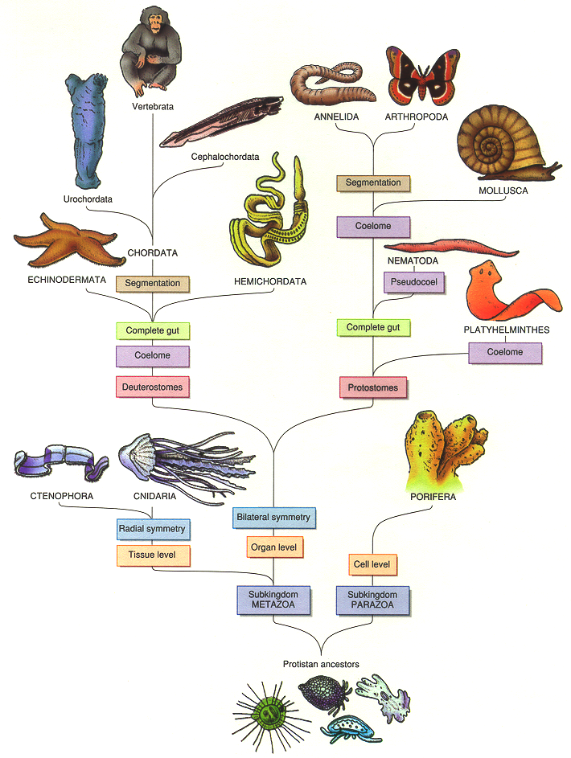

No-coelome

# 

Protozoa

|  |  |
| --- | --- |
| Diagnose | |
| Morfologie | * Eencellige eukaryoten * **Kolonievormen**, weinig of **geen** **differentiatie** * **Één** of meer kernig * Zonder endo-exo skelet, soms een beschermend **schaaltje** |
| Fysiologie | * Alle functies uitgevoerd door organellen * Verschillende voedingsbronnen   **Osmotroof**  **Fagotroof**  **Fotosynthese**   * Osmoregulatie door **kloppende** **vacuolen** |
| Voortbeweging | * **Flagellen**, **cilia**, **pseudopodia** (cytoplasmatische stroming) |
| Voortplanting | * Aseksueel 🡪 binaire fissie * Seksueel 🡪 kernsmelting binnen of tussen individu, of tussen gameten |
| Ontwikkeling | * Geen embryonale ontwikkeling |
| Habitat | * Vrijgevend (marien, zoetwater, vochtige grond) * **Endoparasitair** |
| Grootte | * Microscopisch klein (5-250 µm) |
| Diversiteit | * 31.000 recente soorten |

# Bouwplan

## Kloppende vacuole

Ligt net onder het plasma membraam en heeft een osmoregulerende werking. Ze nemen progressief in volume toe (=diastole) om plots hun inhoud naar de buitenwereld te pompen (=systole).

De activiteit van deze vacuole zijn aanzienlijk hoger aanwezig in zoetwatervormen dan in mariene.

## Kernen

Alle protozoa hebben minstens 1 kern maar in vele soorten treft men meerdere kernen aan.

## Celomhulling en steunstructuren

Flagellen en pseudopodia zijn verstevigd met proteïne vezels of skeletstaafjes van kiezelachtig materiaal.

Sommige vormen een echte celwand, die buiten het plasmamembraam liggen. De celomhulling noemt men een schaaltje en als het organisme zich hierin kan beweging is het een lorica. Deze structuren zijn opgebouwd uit porie achtige structuren en omgevingsmaterialen zoals zand. Soms is ze nog verstevigd met kalk.

# Voedselopname

Osmotroof

* Opnemen van voedsel via osmose

Fagotroof

* Microfage voedselopname
  + Actieve filtering van een waterstroom die opgewekt word dooor flagellen of ciliën
* Macrofage voedselopname
  + Fagocytose van grote partikels, waarna ze in een voedingsvacuole worden geplaatst.
    - Fagocytotishe vacuolen – verteren grote voedsel partikels
    - Pinocytotusche vacuolen – verteren in water opgeloste partikels

# Voortbeweging

Veel protozoa bewegen voor door een slijm af te scheiden waarvoor geen bewegingsorganellen nodig zijn. Soms worden er speciale organellen aangemaakt zoals cilia, flagella en pseudopodia

## Tijdelijke aard : Pseudopodia

* Brede stompe: lobopodium
* Fijne naaldvormige, vertakte: filopodium
* Fijne naaldvormige, onvertakte: axopodium
* Zeer fijn vertakt type dat een netwerk vormt met andere soorten: reticulopodium

## Blijvende aard : cilia en flagella

Cillia zijn korte maar talrijke voortbewegingsorganellen

Flagella zijn lange maar weinig talrijke voortbewegings-organellen.

# Voortplanting en ontwikkeling

## Celdeling

* Tweedeling : het is het splitsen van de cel, dit kan gebeuren volgens de lengte as of de dwarse as.
* Veeldeling : eerst deelt de kern meerdere delen waarna er direct de deling van de cel in meerdere dochtercellen plaatsvind.
* Knopvorming : wanneer de moedercel sessiel blijft zal de dochtercel als een knop langzaam groeien en loskomen. Nu is dat een zwerf cel dat zal groeien en later kan delen.

## Bevruchting en seksualiteit

1. Cellen vorming zich om tot een gamont
2. Gamont vormdt 1 of meer gameten (=gametogonie)
3. Bevruchting
   * Gametogamie: vrijzwemmende gameten versmelten
   * Autogamie : gameten van dezelfde gamont versmelten
   * Gamontogamie : gamonten versmelten daarna versmelten gameet kernen
     + Isogamontie ; gamonten evengroot
     + Anisogamontie : micro- en macro-gamonten

# Superclassis Flagellata (Mastigophora)

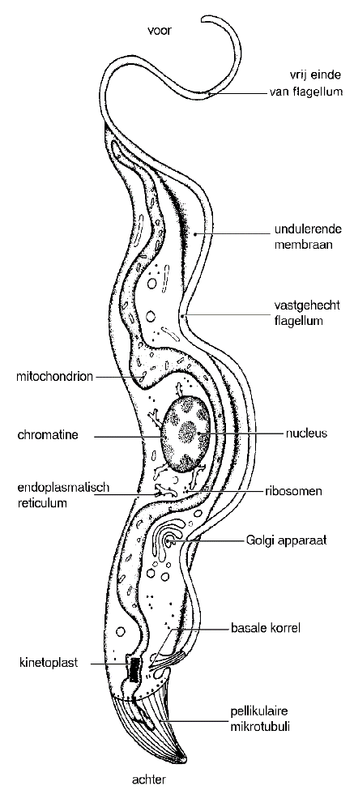

**VOOR**

**ACHTER**

Bezitten flagellen tijdens sommige levensstadia, soms verliezen ze hun flagellen 🡪 wordt vervangen door een gelei achtige omhulling om voor te bewegen.

Ze delen zich d.m.v. lengtedeling waardoor het symmetrische protozoa zijn.

Sommige zijn autotroof 🡪 bevatten plastiden

* Geel, groen of bruin gekleurd
* Soms chloroplasten

Sommige heterotroof, sommige parasitair.

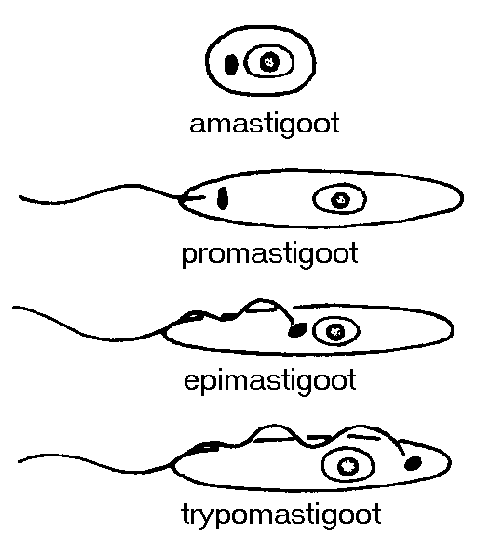

## Trypanosoma

Endoparasitair

Extracellulaire bloedparasiet

1 flagel – uit de kinestosoom

Bezit een polymorfe levenscyclus

Wordt overgedragen door vectoren via uitwerpselen of via een bloedmaaltijd

# Superclassis Rhizopoda (Scarcodina)

Geen cilia of flagellen, wel pseudopodia die wordt gebruikt voor verplaatsing en voeding

Geen harde pellicula

Soms extra cellulaire schaaltjes

Hetrotroof – Vrijlevens / parisitair

## Amoeba proteus

Vrijlevend in zoetwater

Carnivoor

0.5mm groot met een vaste lichaams-as

Heeft 2 lagen plasma

* Buitenste tegen het membraam gelegen ; een heldere ectoplasma
* Aan de binnenzijde van ectoplasma ; een korrelig endoplasma

## Entamoeba histolytica

Parasitair

500 milj geïnfecteerde – niet altijd ziek tho.

Leven bestaat uit 2 stadia:

* Trofozoïer (actief)
  + Leeft in het darmweefsel
  + Veroorzaakt diarree -darmzweer -darmbloeding door het binnendringen
  + Sterven af in de maag
  + Gevaarlijk als er migratie is naar andere organen
* Cyste (passief – overleven buiten gastheer)
  + Geproduceerd door trofozoïet (dikwandig met veel glycogeen)
  + Via uitwerpselen in water of op voedsel
  + Kan maag passeren door de dikke wand
  + Ook verspreiding via vliegen (vektor)

# Super classis Sporozoa

Sterke adaptatie aan gastheer

Hetrotroof, altijd endoparasitair

Overdracht via vector (sporozoieten) (enkel sporen overleven buiten lichaam)

Enkel voortbewegingsorganellen bij microgameten

Generatiewissel in verschillende gastheren of gastcellen

* Schizogonie (merogonie)
  + Sporozoiet verandert in trofozoiet
  + Gevormd door veeldeling van merozoieten
  + Dringen andere cellen binnen
  + Delen tot merozoieten
  + Vormen gamonten en gametocyten
* Gametogonie
  + Macrogametocyt differentieert tot één macrogameet
  + Microgametocyt vormt door veeldeling microgameten
  + Na bevruchting onstaat zygote
* Sporogonie
  + Door veeldeling van zygote onstaat een oöcyst, die talrijke sporozoieten bevat

(🡪 sporocyst)

## Plasmodium vivax

Veroorzaker van malaria

Overgedragen door mug

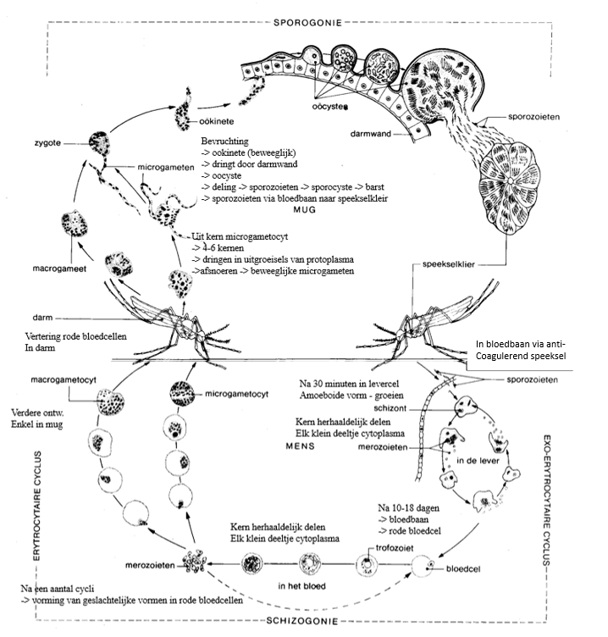

# Superclassis Ciliata (Ciliophera)

Voortbeweging door Cilia

Pellicular aanwezig (°rigide vorm) en infracaliatuur (bewegign cilia)

Twee soorten celkernen

* Generatieve micronuclei
* Somatische macronuclei

Ongeslachtelijke vermenigvuldiging (lengtedeling)

Gesclachtelijke conjucatie

Meestal vrijlevend hetrotroof

## Paramecium caudatum

Pellicula verstevigd door dwarse longuitudinale richels

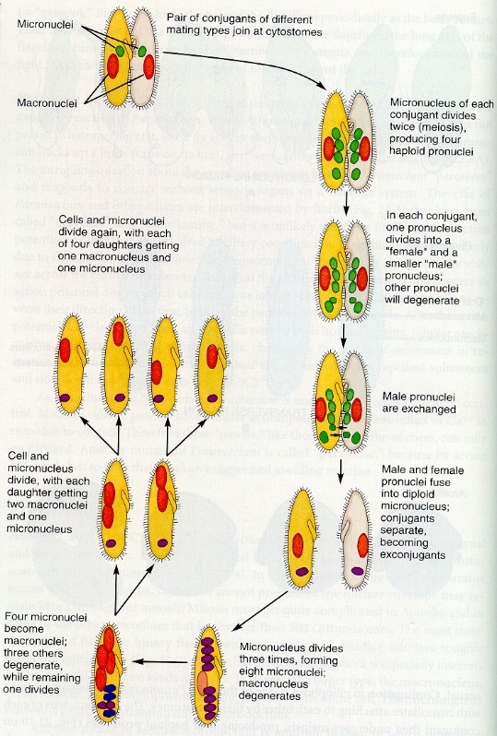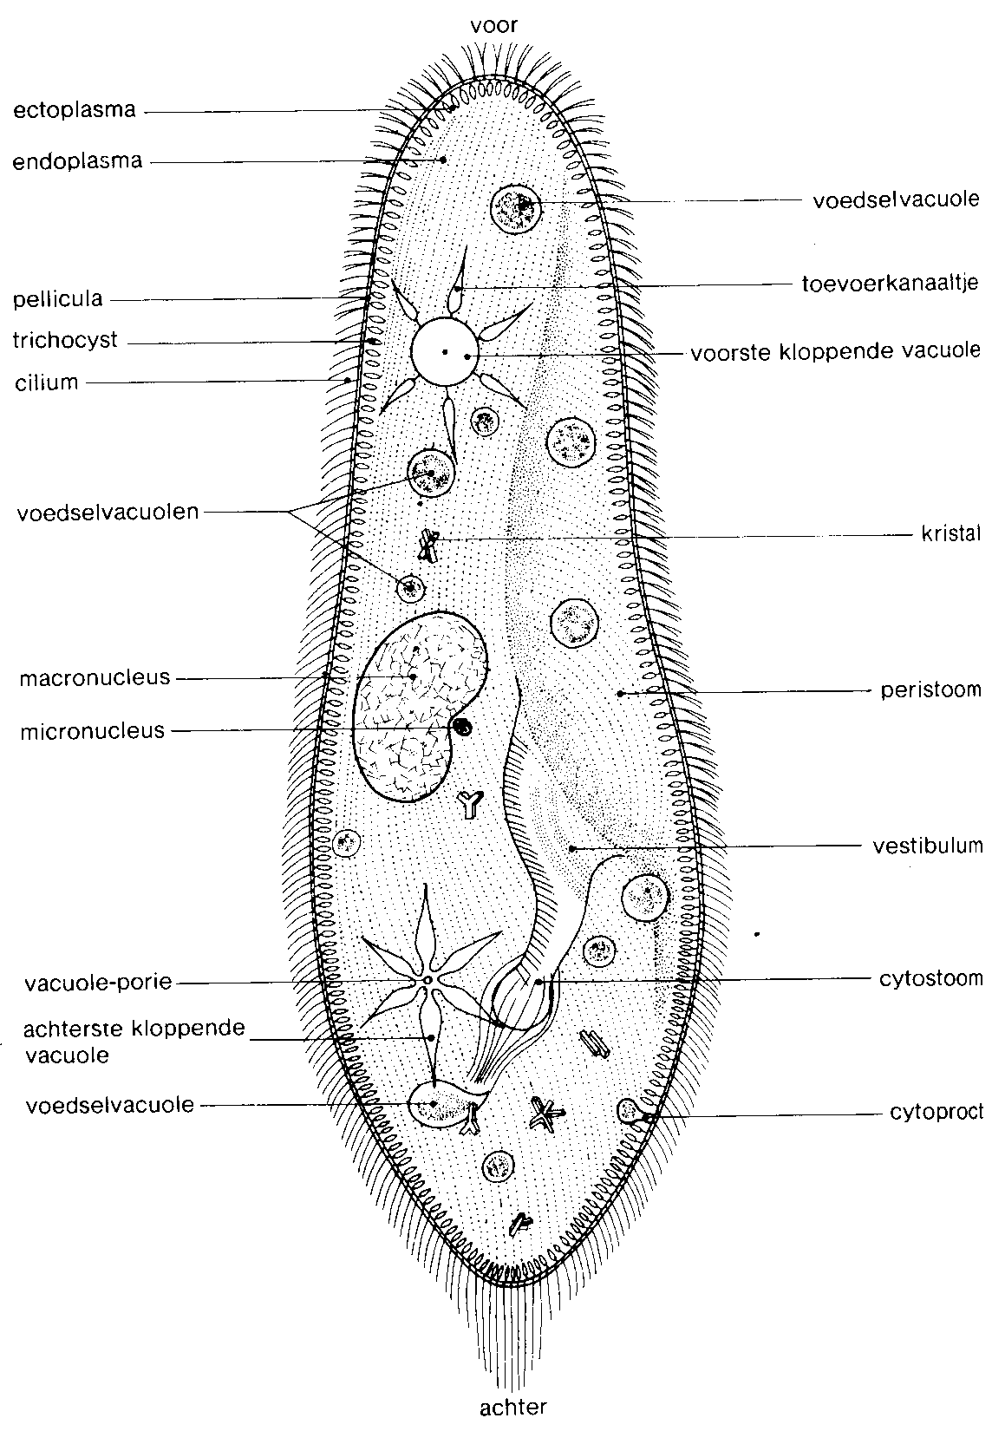

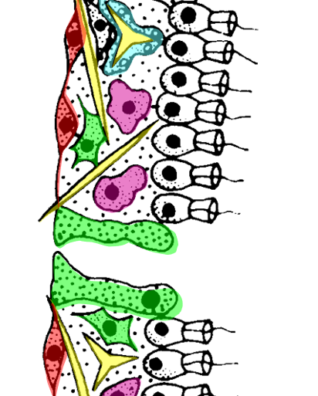Porifera

|  |  |
| --- | --- |
| Diagnose | |
| Morfologie | * **Multicellulair**, geen weefsels / organen * Asymmetrisch / radiaal symmetrisch * Talrijke **ostia**, waarlangs water binnenstroomt * Een of enkele **oscula**, waarlangs water het lichaam verlaat * Endoskelet van **spongine** en/of **spicula** |
| Fysiologie | * Individuele niet georganiseerde cellen * Osmoregulatie door kloppende vacuolen |
| Voortbeweging | * Adulte sessiel, larven zwemmen d.m.v. flagellen |
| Voortplanting | * Seksueel : meestal hemafrodiet * Aseksueel : door knopvorming |
| Ontwikkeling | * Embryo zonder kiemlagen |
| Habitat | * Vrijgevend in het water, meestal marien. Wereldwijde spreiding |
| Grootte | * 1mm – 2m |
| Diversiteit | * Ongeveer 5.000 recente soorten |

# Bouwplan

## Buitenlaag

* Pinacocyten
  + Polygonaal
  + Contractiel
  + Plaatvormig
* Porocyten
  + Doorboorde cellen

## Middenlaag – **mesoglea**

* 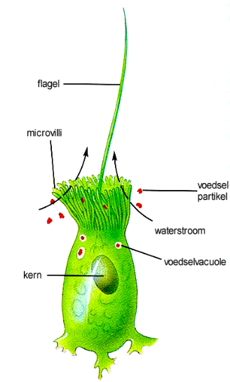**Scleroblasten**
  + 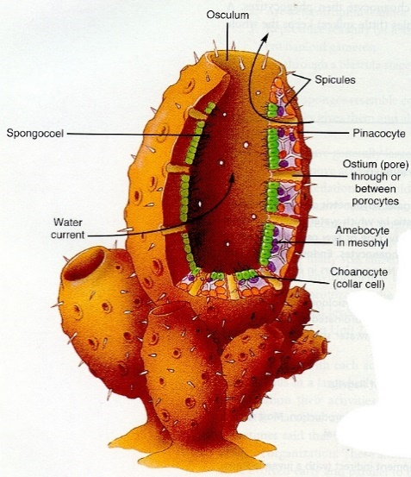Vormen spiculae (stevigheid)
* **Amoebocyten**
  + Vertering – intracellulair
* **Archaeocyten**
  + Ongedifferentieerd
* **Myocyten**
  + Contractiel
  + Vaak rond **osculum**

## Binnenlaag

* **Choanocyten**

## Organisatietypes

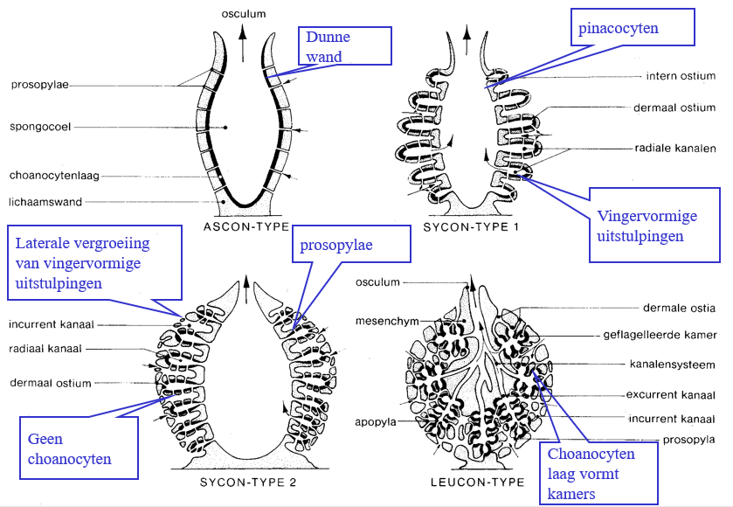

# Levenswijze

Door het ongecoördineerd zwepen van de flagella komt er een waterstroom op gang van de ostia naar de oscula. De gesuspendeerde voedselpartikels worden door de **microvilli** op de choanocyten opgenomen

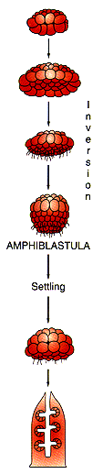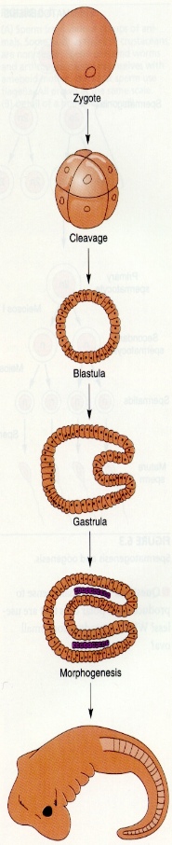

# Voortplanting en ontwikkeling

## Seksuele voortplanting

Sponzen zijn hemafrodiet en produceren eicellen en spermatozoa, echter niet op hetzelfde moment van hun levenscyclus. De gameten ontstaan uit archeocyte.

Ze hebben een afwijkende embrygenese

* Zygote – bevruchte eicel
* Stomoblastula
  + Na klieven differentiatie
    - Grote cellen + mond
      * Opname omliggende cellen
    - Kleine cellen
      * Flagellen naar blastocoel
  + Amfiblastula
    - Door inversie
      * Binnenstebuiten via mond
    - Volgroeide **amfiblastula** zwemt weg

## Asexuele voortplanting

## Knopvorming

## Soms blijvend verbonden aan ouder

## Afstoten van pakketjes cellen

## Onder slechte omstandigheden

## Reductie lichaampjes - bevatten alle celtypes

## Gemmulae – bevatten archeocysten en een dikke wand

Cnidaria

|  |  |
| --- | --- |
| Diagnose | |
| Morfologie | * **Multicellulair**, radiaal symmetrisch * Klokvormige **medusa** of cilindervormige **poliepen** * Twee dunne lagen rond een centrale spijsverteringsholte (**septa**) * Hydrostatisch / elastisch skelet * Holle zachte tentakels |
| Fysiologie | * Functies uitgevoerd door individuele cellen * Diffuus netwerk van zenuwen * Cnidioblasten voor predatie en verdediging * Meestal carnivoor * Onvolledig spijsverteringskanaal |
| Voortbeweging | * Poliepen **sessiel** * Larven zwemmen rond d.m.v. cilia * Medusa zwemmen d.m.v. trage golfbewegingen |
| Voortplanting | * Generatiewissel :   Aseksueel door deling of knopvorming (vnl. poliepen)  Seksueel; meestal gescheiden geslachten (vnl. medusa) |
| Ontwikkeling | * Embryo zonder kiemlagen * Indirecte ontwikkeling : gecilieerde **planulalarve**   Binnenzijde  Epidermis  Mesoglea  Gastrodermis  Buitenzijde |
| Habitat | * Vrijgevend in het water, meestal marien. Wereldwijde spreiding |
| Grootte | * 1mm – 70m |
| Diversiteit | * Ongeveer 9.000 recente soorten |

# Bouwplan

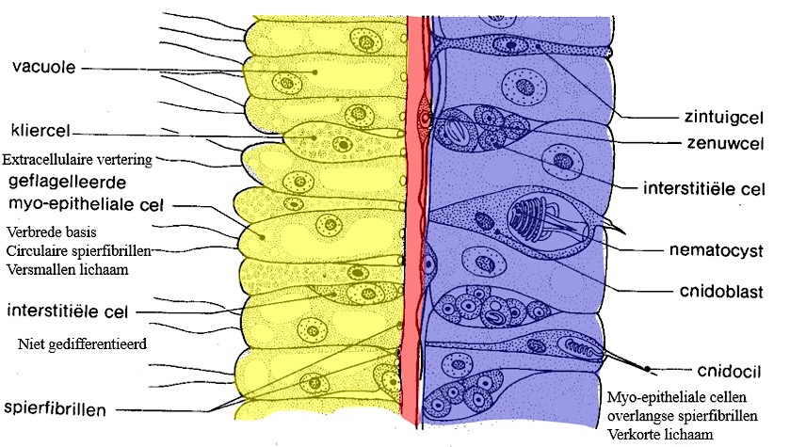De **poliep** en meduse bestaat uit 3 lagen

* Epidermis
* Mesoglea
* Gastrodermis

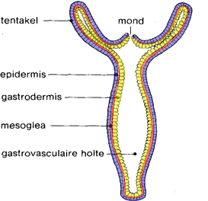

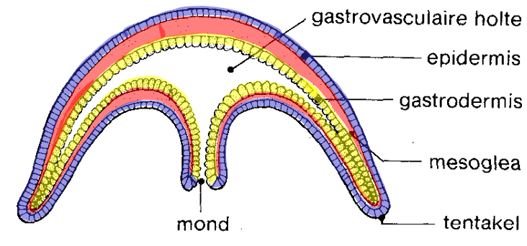

# Structuur van de meduse

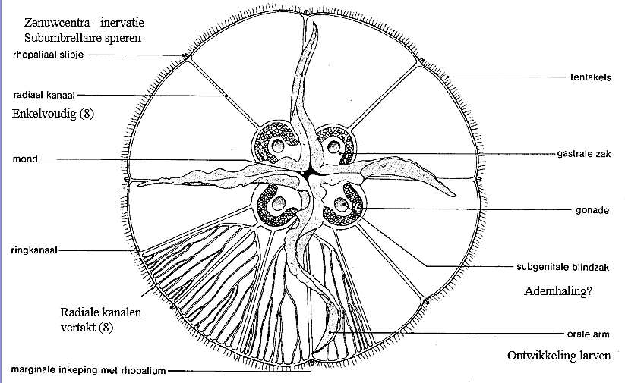

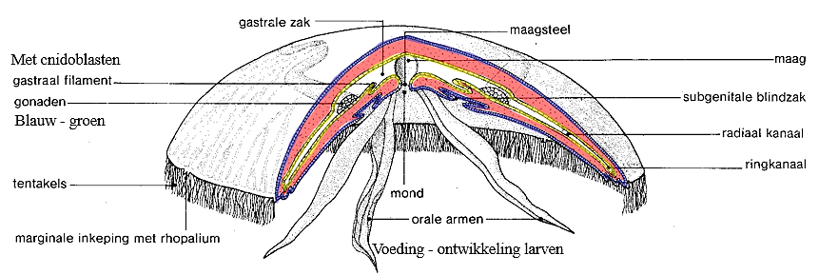

# Cnidioblasten

Netelcellen zijn snel geactiveerde cellen.

Bij contact wordt de **nematocyst** gevult met water waardoor het **silet** in de prooi wordt geduwd (soms met weerhaakjes). De draad die van te voren is opgerold schiet in de wonde en laat het verlammend gif vrij. **Cnidioblasten** werken maar 1 keer.

# Voortplanting en ontwikkeling

Generatiewisseling :

* Generatiewisseling
  + Aseksueel poliepstadium
    - Vegetatieve groei (knopvorming)
    - Productie van medusen
  + Seksueel medusestadium
    - Medusen groeien uit tot kwallen
    - Productie van gameten
    - Zygote vormt **planula** larve
    - Larve wordt sessiel als poliep

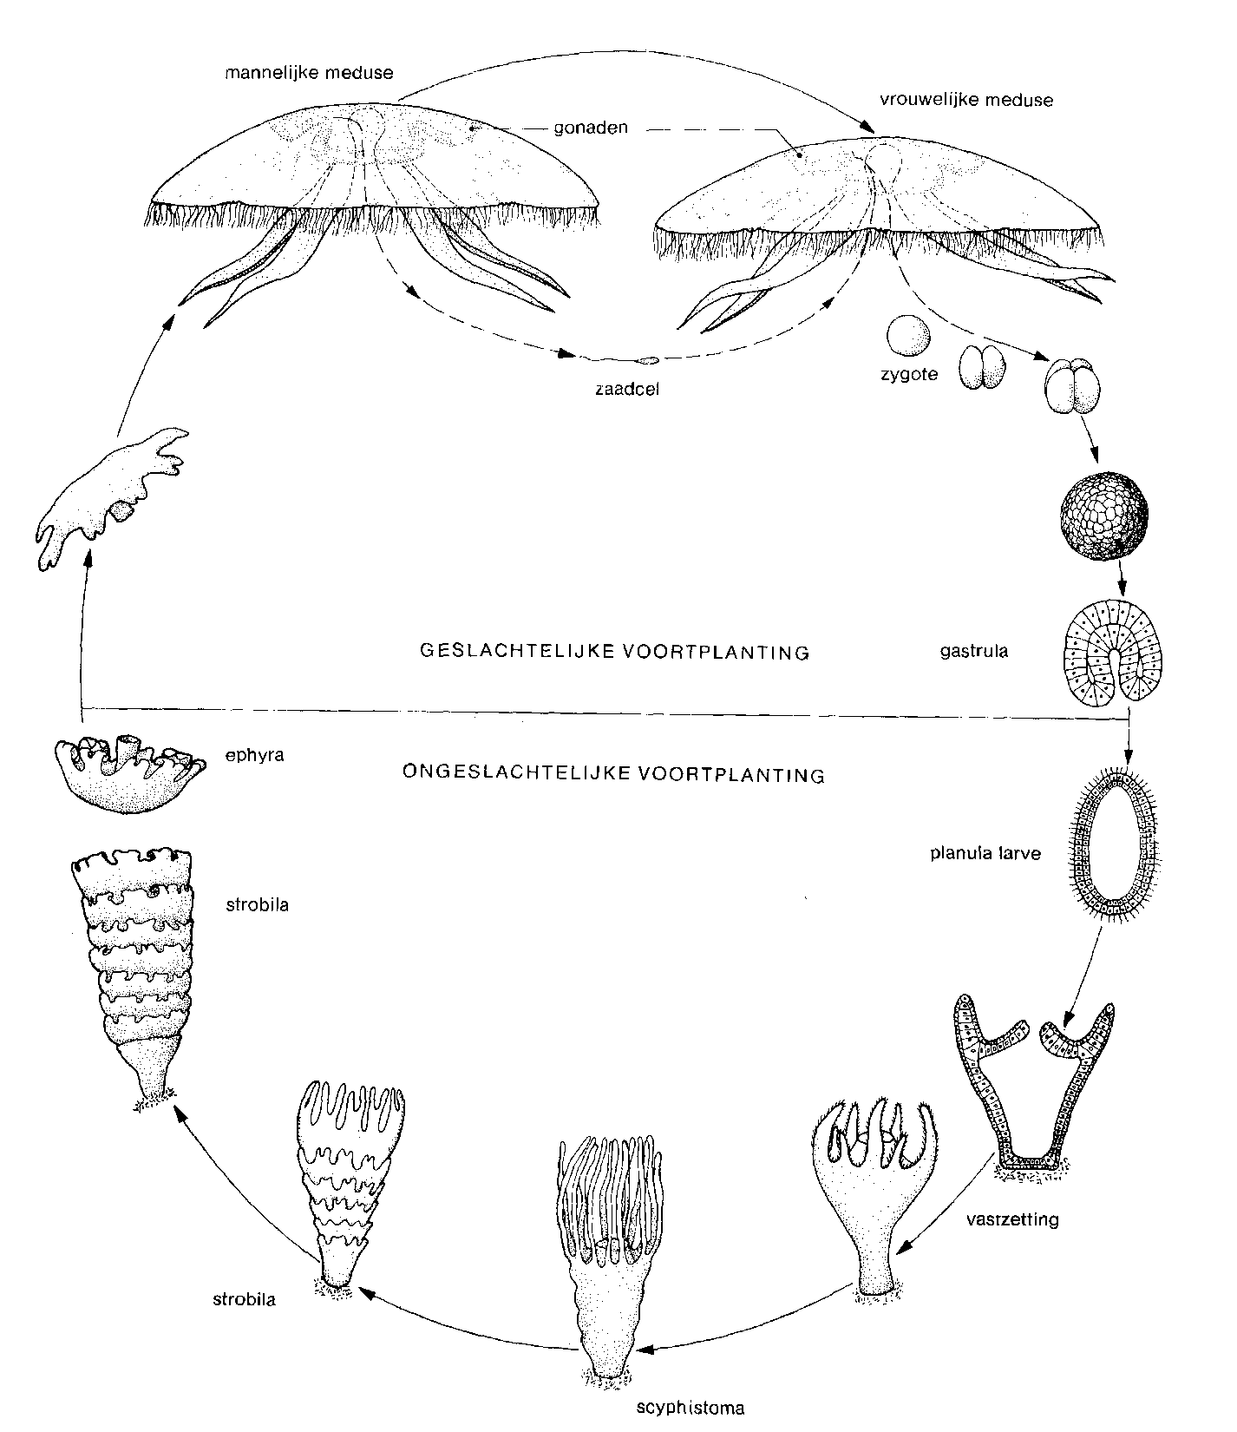

# carybdeid3Classis Cubozoa

* Kubusvorige meduse
  + Zeer bewegelijk
* Poliep beweegt zich ook voort
* (sub-) tropisch
* 20 sp.

# Classis Hydrozoa

* “Waterpoliepen”
* Aseksuele poliep, doorlopende gastrovasculaire holte die niet gedeeld wordt door gastraalsepten
* Seksueel **medusa met velum**, ectodermale gonaden en een celloze mesoglea
* Soms kolonievormend

# Classis Scyphozoa

* “kwallen”
* **Vierstralige** symmetrie
* Gereduceerde poliepstadium waarvan de gastrovasculaire holte door 4 septen verdeeld wordt.
* **Medusa zonder velum**, met ectodermale gonaden en een mesoglea met cellen

# Classis Anthozoa

* **Zeeanemonen**, koralen en zeewaaiers
* Zes- of achtstralige symetrie (terug te vinden in septa)
* Poliep met ingestulpte ectodermale farynx, een gastrovasculaire holte die gedeeld word door septen en een mesoglea met cellen
* **Geen medusastadium**

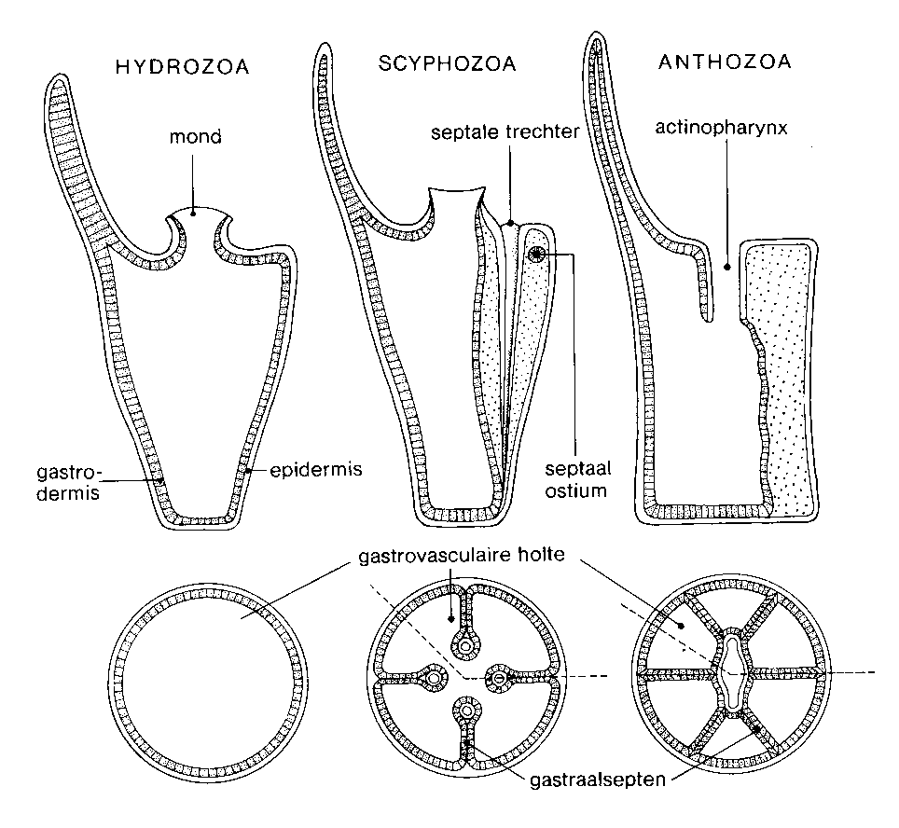

Platyhelminthes

|  |  |
| --- | --- |
| Diagnose | |
| Morfologie | * Dorsoventraal afgeplat, bilateraal symmetrisch * Ongesegmenteerd, zonder aanhangsels * Geen lichaamsholte – **acoelomaat** * **Mesoderm** tussen **ectoderm** en **entoderm** |
| Fysiologie | * Centraal zenuwstelsel, **kopganglia** en zenuwstrengen * Indien spijsverteringskanaal aanwezig, dan is deze onvolledig * Evt. absorptie van voedingstoffen doorheen epidermis – **endoparasitairen** * geen bloedvaten- of ademhalingsstelsel * Osmoregulatie mbv. **Protonephridia** |
| Voortbeweging | * kruipend, zwemmend of passief in gastheer |
| Voortplanting | * meestal **eenhuizig**, zelden zelfbevruchting * asynchroon rijp 🡪 duidelijk gescheiden stelsels * soms aseksuele deling mogelijk |
| Ontwikkeling | * ontwikkeling direct of indirect via enkele larvale stadia |
| Habitat | * **aquatish** (zoetwater of marien) of **endoparasitair** * wereldwijde verspreiding |
| Grootte | * -1mm 🡪 +10m |
| Diversiteit | * Ongeveer 12.000 recente soorten |

# Verteringsaparaat

* **Protostoom** : eerst ontstane gastrulatie-opening : mond
* Deutrostoom : eerst ontstane gastrulatie-opening : anus

# Ontstaan van kiembladen

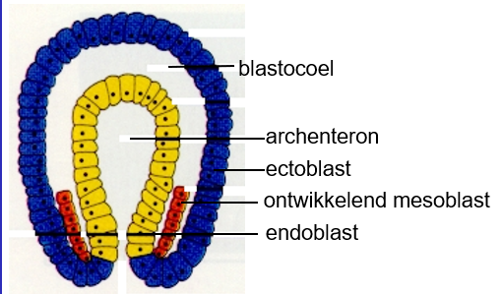

# Afbeeldingsresultaat voor platwormen duikenClassis Turbellaria

* **Vrijlevende** platwormen
* Epidermis voorzien van **cilia** 🡪 °voortbeweging
* Goed ontwikkeld **spijsverteringsstelsel**

## Bouwplan

* spijsverteringsstelsel – Groen
* Exretiestelsel – Rood
* 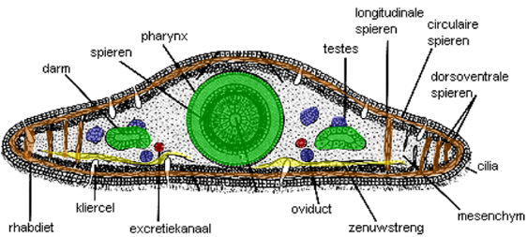Voortplantingsstelsel man + vrouw – Blouw

Geen ademhalings of bloedvatenstelsel

* Zuurstof en voedingstoffen verplaatsen d.m.v. diffusie

Geen lichaamsholte, het dier is opgevuld met mesenchym

* Stervormige cellen die in elkaar overvloeien (syncytium)

## Spijsvertering en voedselopname

## Mond + uitstulbare farynx

## Darm met 3 vertakte blindzakken

## Extracellulaire vertering in de darm

## Verdere vertering in darmcellen

## Diffusie naar mesenchym 🡪 andere lichaamscellen

## Resten terug in darmlummen

## Door opname van water in farynx en bruuske expulsies wordt het lumen geleegd

## Kleine soorten

* Microfaag
* Kleine organismen door cilia in farynx

Grote soorten

1. Actieve predatoren
2. Prooi overvallen door beweging met de kop
3. Onder buik geschoven
4. In slijm gehuld – plakkerig
5. Verteringsenzymen + zuigkracht farynx
   * Kleine brokjes van maken en opzuigen

## Excretie

* 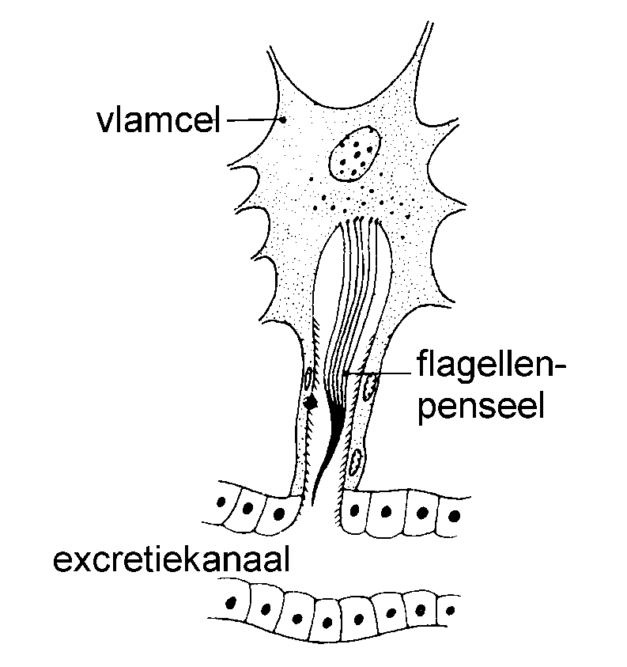Links en rechts **protonephridia**
* Opgebouwd uit vlamcellen die uitmonden in het excretie kanaal
* Kanaal mond uit via **nefridiopori**
* Belangrijk voor Osmoregulatie en resorptie

## Zenuwstelsel en zintuigen

* Kopganglia is verbonden met de rest van de zenuwen
* In de zenuwstrengen zitten aftakkingen
* **Chemoreceptoren** in “oortjes”
* “ogen” : lichtgevoelige pigmentcellen zonder lens 🡪 geen beeld

## Seksuele voortplanting en regeneratie

Mannelijk :

1. 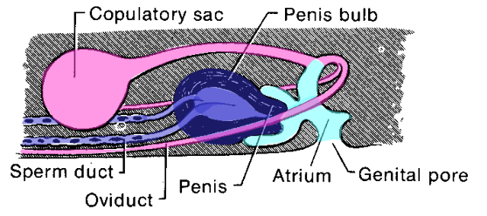Vele **testis**
2. Talrijke **vasa** **efferentia**
3. 2 **vasa** **deferentia**
4. **Vesicula** **seminalis**
5. Penis
6. Mond uit in **genitaal** **atrium**

Vrouwelijk :

1. 2 ronde **ovaria**
2. 2 **oviducti**
3. Talrijke **dooierklieren**
4. Mond uit in **vagina**
5. Eindigt in copulatiezakje **bursa copulatrix**

Voortplanting :

1. **Copulatie** : twee wormen drukken achterlijf tegen elkaar
2. **Kruisbevruchting**
3. Om de beurt penis in **genitaal atrium** van partner
4. Sperma vanuit **vesicula seminalis** in **bursa copulatrix**
5. Na copulatie : spermacellen migreren naar **oviduct**
6. eicellen worden bevrucht
7. 4 à 6 **zygoten** met **duizenden** **dooiercellen** in **cocon** voor het verlaten van het lichaam

Regeneratie :

* Wordt gefaciliteerd door ongedifferentieerde en **Multipotentiële** cellen
* Gebeurt onder **natuurlijke** omstandigheden
* **Insnoering** en **splitsing** vlak achter farynx
* Kan ook **artificieel**
* Anterior – posterior polariteit
  + Kop of staart gedeelte minder “vegetatief”
  + **Kort** **kop** of **staart** **stuk** kan **moeilijker** volledig individu **regenereren**.

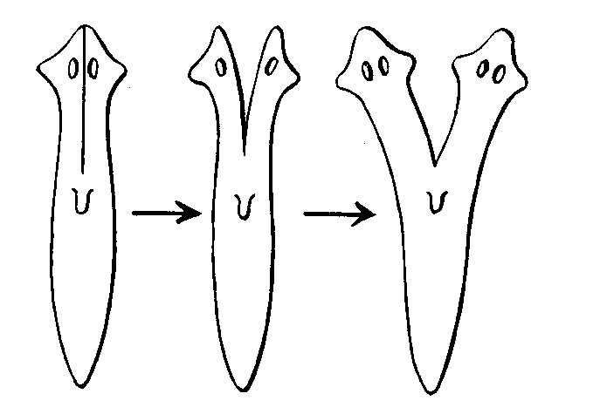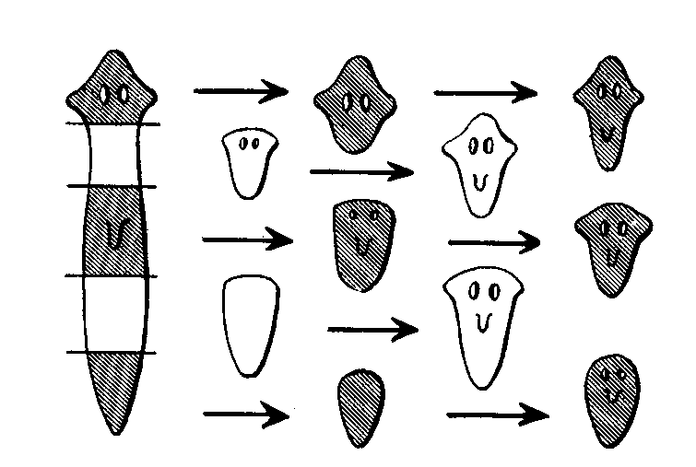

# Classis Trematoda

* **Parasitaire** platwormen met een of meer **zuignappen**
  + Meestal 2
* Epidermis verzonken en voorzien van **doorntjes**
* Goed ontwikkeld **spijsverteringsstelsel** – voeding via mond
* Veel vormen – 6000 sp.

## Bouwplan

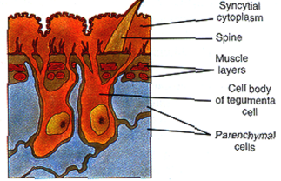Grotendeels gelijk aan Turbellaria maar:

* Sterkere zuignappen
* Geen cilia
* Meestal gereduceerde oogvlekken
* Epidermis verzonken, vaak met stekeltjes

## Voortplanting en ontwikkeling

1. Ei
2. Miracidum
   1. Sporocyste
   2. Redia
   3. Cercaria
3. Metacercaria
4. Adult

Eventuele aseksuele vermenigvuldiging tijdens larvestadia 🡪 1 ei kan zeer veel adulten produceren

## Vb. Fasciola Hepatica – Grote leverbot

Miridicum larve

* 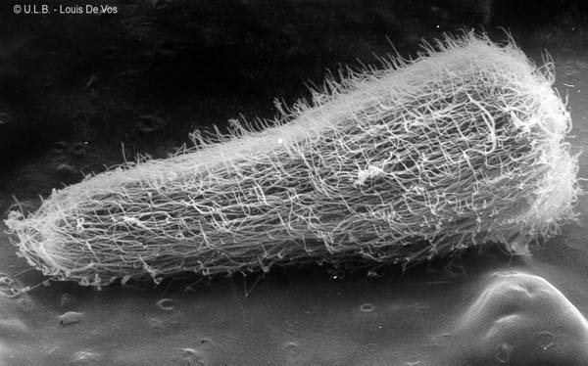Zwemt rond in water
* Klein, langwerpig
* Bedekt met platte cellen met trilharen
* Sterk gereduceerde darm
* Hersenganglia : **ocelli**
* 2 Protonephridia
* Veel **reproductieve cellen**

1. Boort in slak
2. Migreert naar spijsverteringsklier
3. Omvorming tot sporocyste

Alle reproductieve cellen vormen **redia larve**

Redia-larve

* Groeien in sporocyste
* Actieve larve
* Cilindrish
* Eenvoudige darm
* Geen ocelli
* Bevat **germinatieve cellen**

1. Germinatieve cellen ontwikkelen zich tot **2de generatie-redia**
2. Germinatieve cellen hierin ontwikkelen zich tot **cericariae**

Cercaria – larve 202

* Plat schijfvormig lichaam
* Zwemstaart
* Ventrale en orale zuignap
* Tweetakkige darm
* Vlamcelsysteem
* Geen ocelli

1. Verlaten slak in water
2. Encysteren op planten tot metacercariae
3. Wordt opgegeten door eindgastheer

## Schistosoma mansoni – bloedbot

* Kleine platwormen in de bloedbaan van warmbloedige
* Veroorzaakt schistosomiasis
  + Pijn, dysenterie en anemie
  + Verschillende soorten
* Mannetjes zijn platter en korter met **gynecofore groef**
  + Omcat vrouwtje tijdens **copulatie** (in lever)
  + Koppel verankert in bloedbaan d.m.v. buikzuignap (sterk ontwikkeld)

# Classis Cestoda

* **Parasitaire** platwormen met **zuignappen** en/of **hakenkransen**
* Epidermis verzonken en voorzien van **microvilli**-**zoom** 🡪 °diffusie
* **Geen** spijsverteringsstelsel – voeding via **diffusie**
* Vooreinde omgevormd tot **scolex** die overgaat in **strobila**

## Scolex

* Kop gedeelte
* Geen mond
* Geen spijsverteringsstelsel

Vasthechtingsorganen :

* 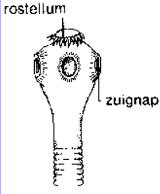Zuignappen
  + **Acetabulum**
    - Rond en gespierd
  + **Bothrium**
    - Longitudinaal en spleetvormig
  + **Bothridium**
    - Gesteeld en gefronste randen
* Haken
  + Meestal als **rostellum** bovenop scolex

## Strobila

* Segmenten ontstaan achter scolex
* Worden groter naarmate ze rijpen
* Rijpere **proglotiden** meestal afgeworpen (**apolyse**)

## Proglotden

Voedselopname

* 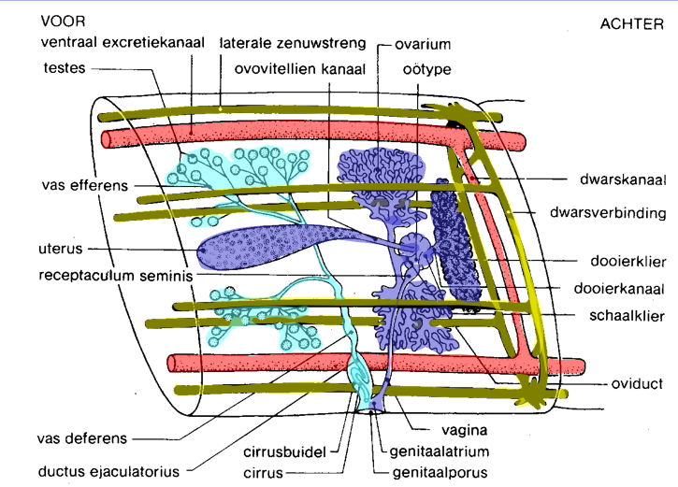Geen darm
* Doorheen gecileerde cuticula
* Anaeroob metabolisme

Excretiestelsel

* Verspreide vlamcellen
* Uitmonden in longitudinale excretie kanalen

Zenuwstelsel

* Longitudinale en dwarse zenuwstrengen
* Concentratie in scolex (kop)
* Zenuwen naar aanhechtingsorganen

## Voortplantingssysteem

Mannelijk:

* **Testes**
* **Vas deferens**
* **Ductus ejaculatoris, cirrus**

Vrouwlijk

* **Ovaria**
* **Oviduct**
* **Dooierklier**
* **Schaalklier**
* **Uterus**
* **Vagina, receptaculum semensis**

Voortplanting

* Kruisbestuiving komt voor
* Vaak zelfbevruchting
* Bevruchte eieren in uterus
  + Proglottis, gevuld met eieren valt af
  + Eieren worden gelegd
  + 1 individu kan miljarden eieren leggen
* Eieren komen vrij
* Opgenomen door tussengastheer
* Ontwikkeling van (**oncosfeer-)larve** in de tussengastheer
* Veel verschillende vormen en levensycli

Oncosfeer larve

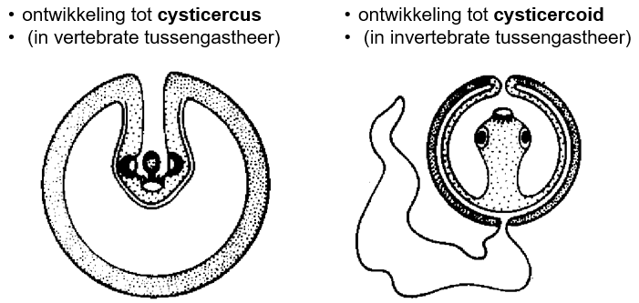

## Vb. Taenia Solium

## Levenscyclus van Echinococcus multilocularisEchinococcus multilocularis

* 2 🡪6 proglotiden
* Terminale segment bevat rijpe eitjes
* Via faeces in buitenwereld 🡪 kleine knaagdieren
* Oncosfeer door darm en lever
  + **Metacestode** – lijkt op een tumor

Mensen kunnen besmet raken

* Na enkele jaren : **alveolaire echinococcose**
* **Lever** aangetast
* Uitzaaiingen naar andere organen
* Indien onbehandeld mortaliteit 70-90%

Zeer resistente eitjes

Een vos kan een hele buurt verkloten

Nemathelminthes

|  |  |
| --- | --- |
| Diagnose | |
| Morfologie | * Lang, rond, bilateraal symmetrisch * Zonder aanhangsels * **Tripoblast**; **pseudocoel**, lichaam beschermd door **cuticula** * Steun door cuticula en **vloeistoffen** in pseudocoel |
| Fysiologie | * Centraal zenuwstelsel met **slokdarmring** * **Ventrale** en **caudale** **ganglia** en zenuwstrengen * Volledig, onvertakt spijsverteringsstelsel * Geen bloedvaten- of ademhalingsstelsel * Osmoregulatie d.m.v. **vlamcellen** |
| Voortbeweging | * Longitudinale spieren * Geen aanhangsels; geen cilia of flagellen |
| Voortplanting | * Meestal gescheiden geslachten 🡪 **dimorf** |
| Ontwikkeling | * Indirect; meestal 4 op het adult lijkende larvale stadia * Aantal cellen in adulte van dezelfde soort altijd gelijk! |
| Habitat | * Aquatish, in de grond of endoparasitair * Wereldwijde verspreiding |
| Grootte | * 1mm 🡪 >1m |
| Diversiteit | * Ongeveer 23.000 recente soorten |

# Bouwplan

* 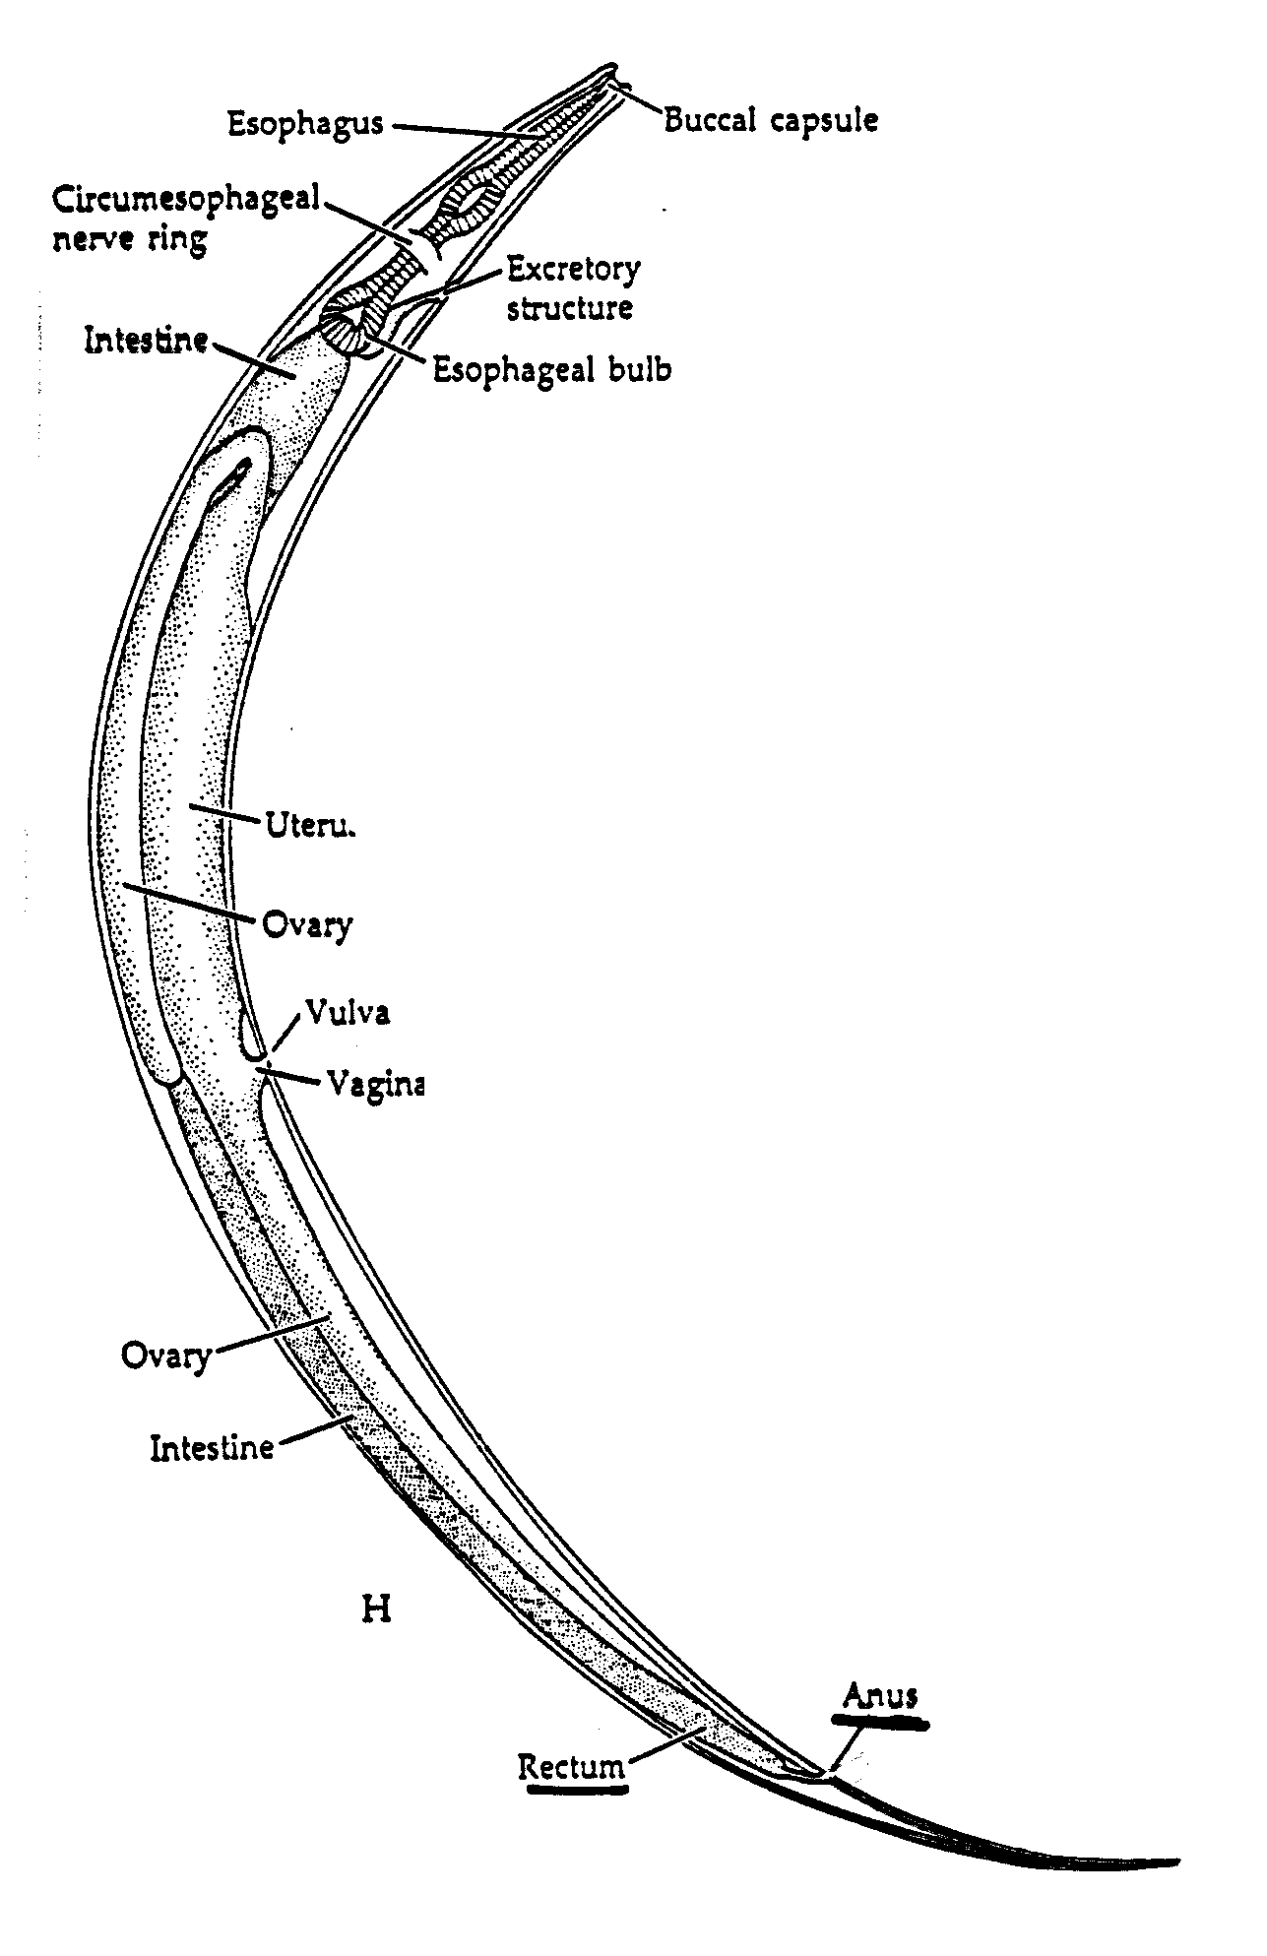Langwerpig, **spoelvormig**, versmallend naar de uiteinden
* Vrijlevende soorten klein, parasitaire soorten groot
* Sterke, meestal gladde, niet-chitineuze **cuticula**
* Weinig cellige epitheel
* Epitheliale lijsten dorsaal, ventraal en lateraal
* Klieren :
  + **Staartklieren** : verankering
  + **Fasmiden** : sensoriëel

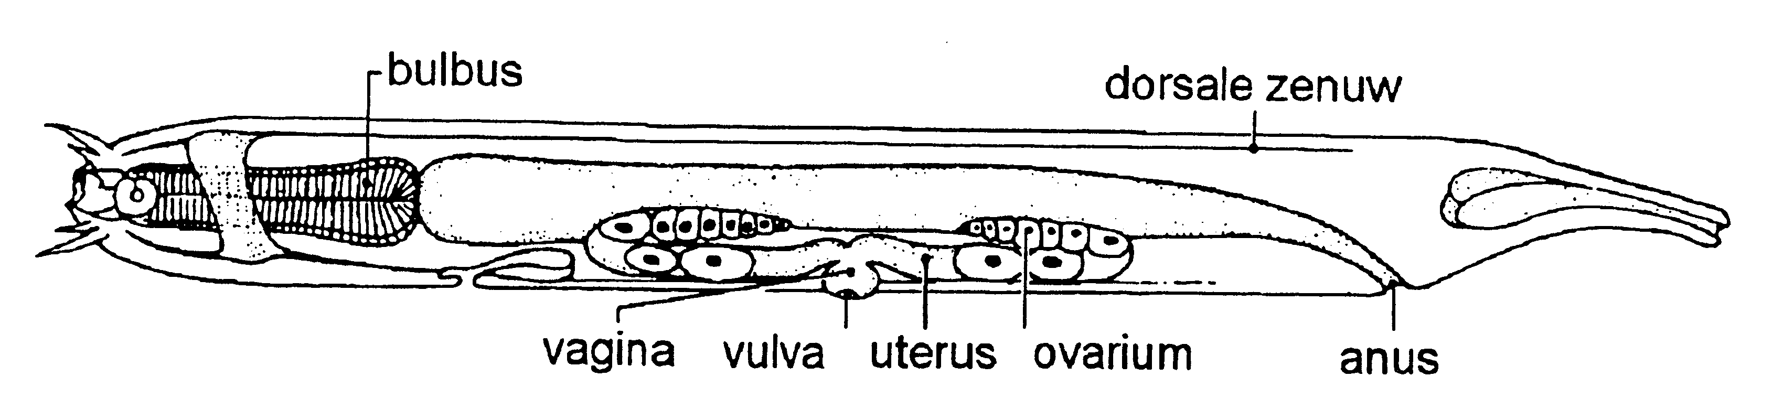

## Untitled“Lichaamsholte” :

* Pseudocoel
* Grote cellen met enorme vacuolen

## Spieren

* Huidspierzak

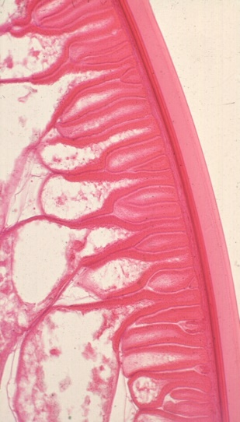

Gelaagde cuticula

Epidermis

Overlangse spierlaag

Uitlopers spiercellen

Pseudocoel

* + Fibrillenzonde
  + Nucleaire zone
  + Uitloper naar de zenuwvezels
* Vier spiervelden (tussen de lijsten)
* Dorso-ventraal gekromd

## Spijsverteringsstelsel

* 3 of 6 lippen
* Langwerpige mondholten met 3 **cuticulaire platen**
* Eventuele differentiaties van platen (tanden, silet)
* **Sterk gespierde farynx**
* **Middendarm** met eenlagig cilindrish **epitheel** (niet gespierd)
* Einddarm
* Anus

## Zenuwstelsel en zintuigen

* **Centrale slokdarmring**
  + 6 zenuwen naar voren
  + Verschillende fibrillen naar achteren (sterk ontwikkeld ventraal)
  + Verbonden met elkaar ne met spiercellen
* Gevoelsreceptoren of **papillen**
* Chemoreceptoren : **amfiden** (zijorganen caudaal of rostraal gelegen)
* Uitlopers ingebed in **ventrale** en **dorsale** lijsten

## Excretiestelsel

* Ingebed in laterale lijsten
* 1 of 2 ventrale excretiecellen (protonephidria)

## Geslachtelijke voortplantingsstelsel

Mannelijk voortplantingsstelsel

* 2 **testes**
* 1 **vas** **deferens**
* **Ductus** **ejaculatorius** die uitmond in **cloaca**
* 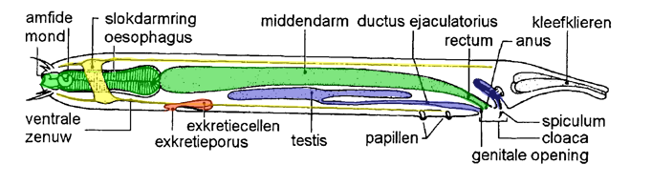Mogelijke specialisaties in/rond cloaca : **copulatieorganen**

Vrouwelijk voortplangtingsstelsel

* 2 buisvormige **ovaria**
* Soms kort **oviduct**
* Verbreden tot 2 **uteri**
* 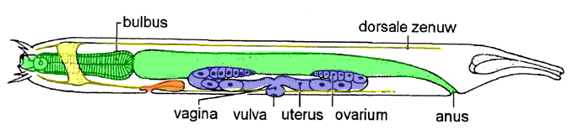Uitmondend in **vagina** die opent in de **vulva**

## Voortplanting en ontwikkeling

* Geslachtelijke voortplanting
* Inwendige bevruchting
* **Ovipaar**, soms **vivipaar**
* Bij parasitaire soorten: soms **microfilariae**
* Ontwikkeling in verschillende stadia (met vervelling)

Ei 🡪 larve 1 🡪 larve 2 🡪 larve 3 🡪 larve 4 🡪 preadult 🡪 adult

* Larve 4 dikwijls een **geëncysteerde vorm**
* Overdracht (zeer belangerijk):
  + 1 gastheer 🡪 **homoxeen**
    - Larven vrij levend, passage in de buitenwereld
    - Larven blijven in ei
  + > 1 gastheer 🡪 **hetroxeen**
    - Larven vrij levend, vinden de tussengastheer
    - Larven opgenomen via bloedmaaltijd
  + Directe overgang tussen gastheren 🡪 **autohetroxeen**

# Belangrijke recente groepen

Classis Adenophora

* Meestal vrijlevend, enkele parasitair
  + Vrijlevende zijn meestal saprofaag

Classis Secrenentia

* Meestal parasitair

## xxxEntorobius vericularis

* **Homoxeen**
* Einddarm van de mens
* **Geen migratiefase**
* Wijfje : 10 mm, mannetje : 4 mm
* Lasten : **jeuk** en **krabwondjes**

## Ascaris lumbricoides – spoelworm

* **Homoxeen**
* Dunne darm van de mens
* **Migratie** doorheen de gastheer
* Wijfje : 300 mm, mannetje : 200mm
* Lasten : **migrerende** **larven** en veel wormen in de darmen

## Dracunuculus medinensis

* **Heteroxeen** ( mens + eenogig kreeftje (Cyclops))
* Onderhuids bindweefsel
* Wijfje : tot 1000mm, mannetje 40mm
* Lasten : **blaasvormige** ophopingen onder de huid van **larven** die uitbreken d.m.v. enzymen

## Wuchereria bancrofti

* **Heteroxeen** ( mens + bepaalde mug )
* Lymfestelsel van de mens
* Wijfje : 100mm, mannetje 40mm
* **Microfilariae –** 1 larvig stadium in bloed
  + opgenomen door mug
  + ontwikkeling in mug
  + gereinjecteerd in bloed
  + naar lymfen
* Lasten : opzwellen van **lymfen**

## Trichinella spiralis

* **Autohetroxeen** (breed gastheerspectrum)
* Adulten in dunne darm van de gastheer, larven in het spierweefsel
* Wijfje : 4mm, mannetje : 1,5mm
* Lasten : stijfheid en pijn in spieren door encysteren van de larven

Annelida

|  |  |
| --- | --- |
| Diagnose | |
| Morfologie | * Langgerekt gesegmenteerd lichaam – **coeloomholte** * **Bilateraal** symmetrisch * Huid bedekt met een **dun cuticula** metvaak **setae** ( of borstel ) |
| Fysiologie | * Volledig spijsverteringskanaal * Centraal zenuwstelsel, parige ganglia, ventrale zenuwen, kopganglion dorsaal van de oesophagus * Gasuitwisseling door huid * **Gesloten bloedvatenstelsel** * **Protonephridia** of **metanephidra** * Circulaire en overlangse spieren |
| Voortbeweging | * Kruipend, zwemmend * Gefaciliteerd door alternerend verlengen en verkorten van de worm * Coeloomvocht functioneert als **hydrostatisch skelet** |
| Voortplanting | * Gescheiden geslacht of **hermafrodiet** * Interne of externe bevruchting * Soms aseksuele knopvorming of deling |
| Ontwikkeling | * Indirect (**trochoforalarve**) of direct |
| Habitat | * Meestal marien, ook zoet water en terrestrisch * Wereldwijd |
| Grootte | * < 1mm tot > 3m |
| Diversiteit | * Ongeveer 12.000 recente soorten |

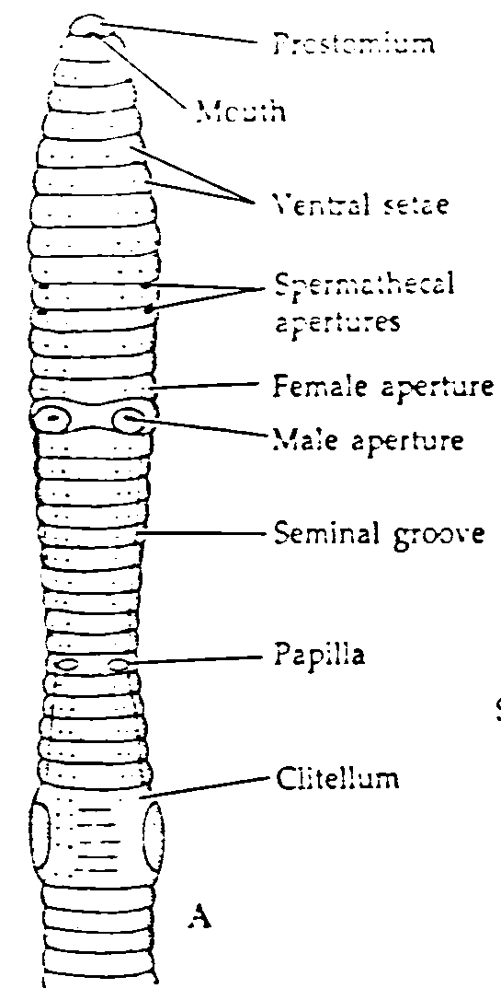

prostomium

mond

ventrale setae

spermathecae

vrouwelijke

geslachtsopening

mannelijke

geslachtsopening

spermagroeve

clitellum

We onderzoeken de opbouw van de classis Oligochaeta

* Goed ontwikkeld **coeloom**
* **Clitellum** of zadel
* Geen parapodia, weinig setae
* Weinig ontwikkeld **prostotium**
* **Hemafrodier**
* Directe ontwikkeling
* Terrestrisch of zoetwater bewonend

# Bouwplan

* Bilateraal gesegmenteerd lichaam
  + Segmenten gescheiden door dissepimenten
  + Kopsegment: **prostomium** of **acron**
  + Staartsegment: **pygidium** of  **telson**
* Coeloomholte

## Bloedvatenstelsel

* Gesloten
* Contractiel dorsaal bloedvat, niet contractiel ventraal bloedvat, laterale harten

## UntitledZenuwstelsel

* Hersenganglion
* Ganglia in elk segment

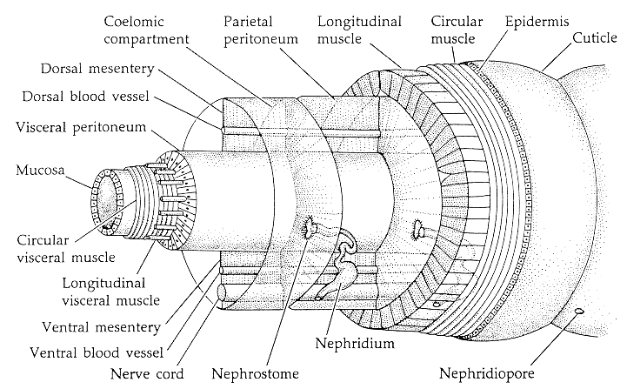

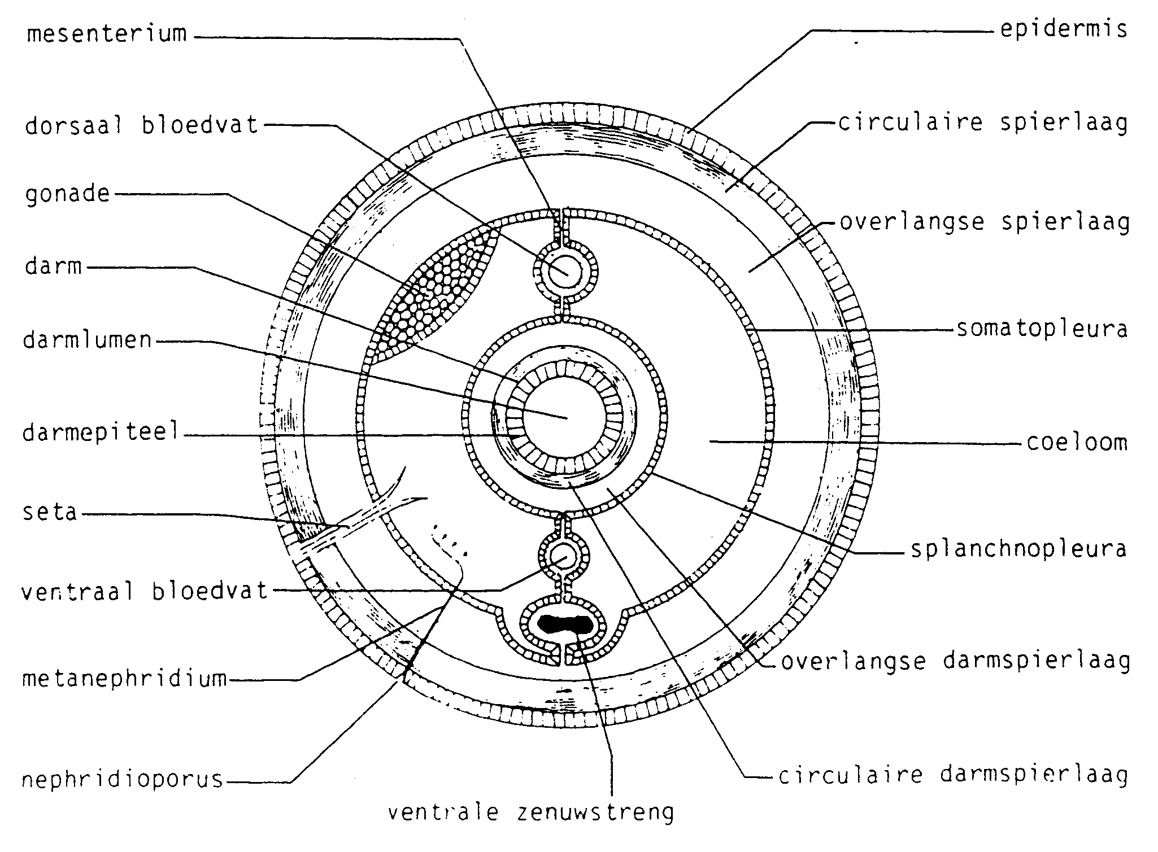

## UntitledExcretiestelsel

* **Protonephridia** met solenocyten ( $≠$ vlamcellen)
  + 1 flagel
  + Baden in coeloom holte
  + Rond cellichaam
* 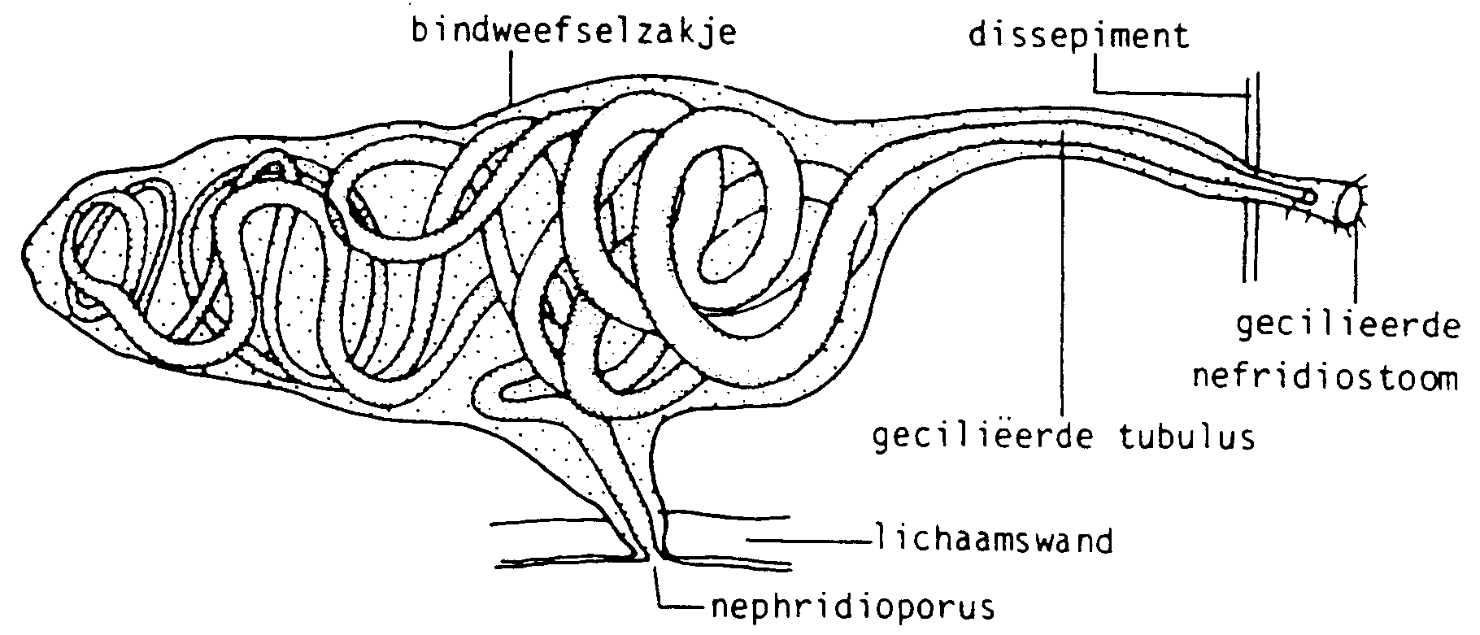Metanephridium met nefrostoom (gecilieerd)
  + Nefridiaal kanaal beginnend in het coeloom van een segment en uitmonden via de laterovale **nephrioporus** in het segment erachter

## Voortplantingsstelsel

* Hermafrodiet
* 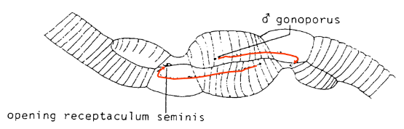Vreemd sperma wordt opgeslagen in **receptaculum seminis**

Paring

* Wormen liggen **ventraal** tegen elkaar, verankerd d.m.v. **setae**
* Huid scheidt een verhardend slijm af
* Clitellum scheidt een **verhardend** **slijm** af dat omhulling vormt
* **Spermadruppels** geloosd in **spermagroeve**
* Spermadruppels worden **anaal waards** afgevoerd en opgenomen in **receptacula** van de partner

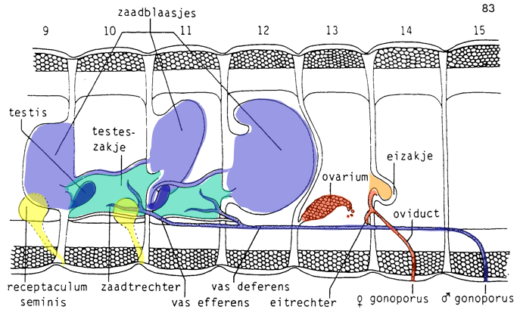

Eileg en bevruchting

* **Clitellum** scheidt slijm af dat tot een gordel verhard
* Clitellum scheidt een eiwitrijk vocht af
* De verharde slijmgordel verschuift rotstraal afwaarts en wordt gevuld met
  + Eigen eieren uit vrouwelijke gonoporus
  + Vreemd sperma uit receptacula
* Gordel glijdt over prostomiun
* Kokon wordt gevormd

# Metamorfose en coeloomvorming

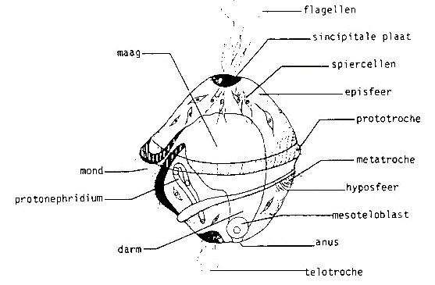**Trochophora** larve

* Vrij zwemmend
* Niet gesegmenteerd
* Thrilharenkrans (= **prototroche**)

verdeeld larve in **hyposfeer** en **episfeer**

* Mond onder prototroche
* Maag, darm, anus
* Lichaamsholte met 2 protonephridia; 2 mestoblasten en spiercellen

Na voldoende grondstoffen op te nemen en te groeien gaat de larve differentiëren in de adult

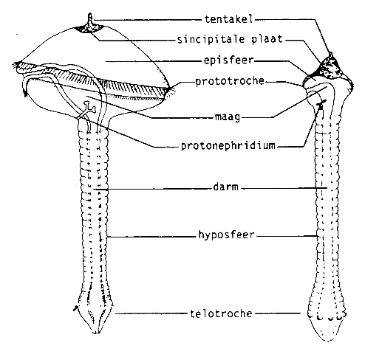**Celproliferatie in de mesoteloblasten**

* Hyposfeer groeit in de lengte
* Insnoering in mesodermale cel strengen leidt tot cel blokjes
* Ontstaan van coeloomholte in de blokjes
* De holte vult de ganse primaire lichaamsholte
* Hyposfeer groeit uit (**metatrochophora**)
* Episfeer vormt om tot kopstreek

# UntitledClassis Polychaeta

* Hoed ontwikkeld coeloom
* Geen clitellum
* Segment met **parapodia** en **setae**
* Goed ontwikkeld **prostomiun**
* Meestal gescheiden geslachten
* Bijna allemaal marien

# Classis Hirudinea (bloedzuigers)

* Gespecialiseerde groep
* Gereduceerd coeloom
* Geen parapodia of setae
* Mond- en staartzuignap door omvorming van een aantal segmenten
* Steeds 33 segmenten
* Hermafrodiet
* Geen vrije larve

Medische toepassing :

Vroeger

* Aderlating om kwade geesten te verdrijven

Nu

* Na chirurgische ingreep
* Bij transplantaties
* Behandeling van gewrichtspijnen

Molusca

|  |  |
| --- | --- |
| Diagnose | |
| Morfologie | * Coeloom gereduceerd tot een **pericard** * Bilateraal symmetrisch, vaak secundair asymmetrisch meestal met een **schelp** |
| Fysiologie | * **Radula** voor afschrapen voedselpartikels, volledig spijsverteringskanaal * Zenuwstelsel: parige ganglia verbonden door zenuwen * Ademhaling: **kieuwen** of **longen** (in **mantelholte**) * Open bloedvatenstelsel meestal open met een hart * Osmoregulatie en excretie door **metanephridia** |
| Voortbeweging | * Gespierde **voet**, cilia en **mucus** * Veel vormen zijn sessiel |
| Voortplanting | * Meestal tweehuizig, soms eenhuizig * Copulatie en externe bevruchting komen allebei voor |
| Ontwikkeling | * Indirect:  **trochofora-** en soms **veligerlarve** |
| Habitat | * Meestal marien, ook zoet water en terrestrisch * Enkele parasitair * Wereldwijd |
| Grootte | * 1mm tot > 20m |
| Diversiteit | * Ongeveer 130.000 recente soorten |

# Bouwplan

## Schelp

* Ontstaat op de rug van het embryo of de larve
* Bereidt zich over heel de rug
* Bestaat uit 3 lagen
  + **Periostraticum**: uitwendige eiwitachtige laag afgescheiden door de buitenste mantelplooi
  + **Ostracum**: middelste kalklaag, uit kristallen loodrecht op de lichaams-as, komt voor uit de buitenste mantelrand
  + **Hypostracum**: binnenste parelmoer laag, uit kristallen parallel met de lichaams-as afgescheiden over de ganse oppervlakte van de mantel
* Periodieke groei 🡪 °groeilijnen
* Vaak gespiraliseerd

## bivalviaOctopus%20in%20aquariumVoet

* Ventrale uitgroeing van de romp, dicht achter de kop
* Kan vingervormig zijn of hele buikzijde in beslag nemen
* Stek omgevormd bij de Cephalopoda 🡪 vangarmen rond de mond
* Gebruikt om te kruipen, graven, zwemmen

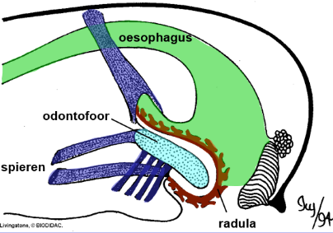

## Radula – rasptong

* In **radulazakje**
* **Chitineus** plaatje met dwarse rijen tandjes
* Gesteund door kraakbeen
* 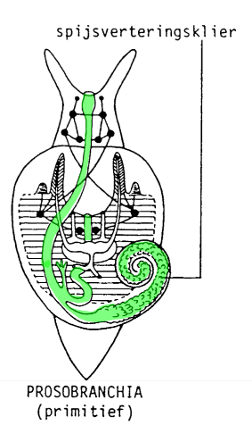Veel protractor- en retractorspieren
* Niet aanwezig bij **Bivalia**

## Spijsverteringsstelsel

* Mond – maag – darm – anus
* Grote sterk vertakte spijsverteringsklier
  + Productie van enzymen
  + Absorptie en intracellulairen vertering van de voedselbrij

## Zenuwstelsel

* 1 paar boven de kop gelegen **cerebrale ganglia**
* 2 paar zenuwen naar achteren
  + **Pleurale zenuwen** : in lichaamswand
  + **Pedale zenuwen** : in voet
* Bij hogere Mollusca, vorming van zenuwknopen:
  + Op pleurale zenuw
    - **Pleuraal ganglion**: innerveert lichaamswand
    - **Visceraal ganglion**: innerveert ingewanden
  + Op de pedale zenuw
    - **Pedaal ganglion**: innerveert voet
* Zintuigen

kopzenuwknoop

pleurale zenuwknoop

oog

pedale zenuwknoop

statocyst

tentakelzenuw

* + **Statocysten** = evenwichtszintuig
  + “ogen”
  + tasters

## xxxBloedvatenstelsel

* **pericard** (hartzakje)
  + met vloeistof gevulde holte waarvan de wand uit **mesoblastish epitheel** bestaat
  + ontstaat uit hol worden van parige mesodermaanleg
  + analogie met coeloomholte bij Annelida
* kort hart in de buurt van de anus
  + uitzakking van **pericardwand**
  + omvorming tot gesloten buis
  + 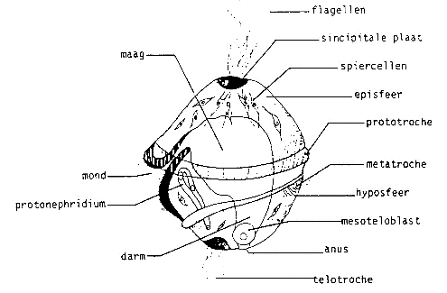verbonden met bloedvaten

## Ontwikkeling

* Meestal start het als **trochoforalarve**
  + (behalve bij landmolusken en inktvissen)
* Ontwikkelt tot een **veligerlarve**

# Classis Gastropoda

* Zeer uitgebreide groep
* Marien, zoetwater, terrestrisch
* Kop met 4 beweeglijke tentakels
* Brede vezelige voet
* Bilateraal symmetrische kop en voet
* Meestal gespiraliseerde schelp en darmzak

## Torsie en spiralisatie

* Trochofore larve 🡪 veliger larve
  + Twee bewimperde lobben met velum
  + Embryonale schelp en aan rand de mantel en mantelholte
* Vrij zwemmende veliger larve
* Mond-anus op lengteas
* Mesoteloblastcellen ontwikkelen zich, enkel langs rechts tot retractorspieren
  + De darm wordt hierdoor naar links geduwd
  + Hechten vast in kop en rechter achterzijde
* Rug en schelp groeien sterk naar achteren uit en duwen daardoor de anus en voet naar voren
* Schelp en mantel groeien over anus en vormen ze de mantelholte
* 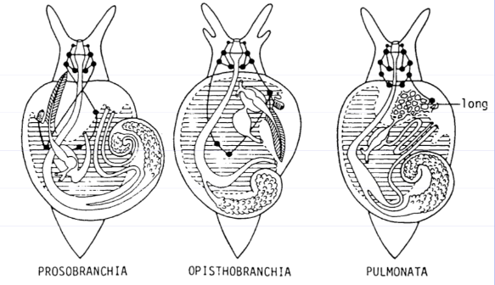Schelp en darmzak draaien 180° t.o.v. kop en voet
* Voet schuift daarbij naar achteren
* Kop-voet-as is nu de lengteas
* Anus en mantelholte monden boven kop uit
* Neiging tot detorsie bij hogere gastropoda
* Organen die oorspronkelijk rechts lagen komen links liggen
* Degeneratie van een aantal organen die oorspronkelijk links lagen

## Ademhaling

* 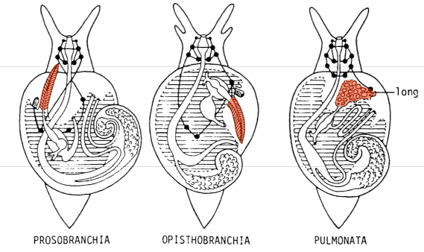Oorspronkelijk twee kieuwen in de mantelholte
* Linker kieuw degenereert meestal
* Soms degenereert de rechterkieuw ook en ontstaat er een uitstulping tussen voet en mantelrand die de kieuwfunctie overnemen
* Bij zgn. longslakken wordt de kieuw vervangen door een sterk gevasculariseerd respiratorisch gedeelte van de mantelholte

## Levenswijze

* Meeste soorten marien
  + **Benthisch**: op zeebodem
  + **Pelagisch**: zwemmend/zwevend
  + Strand of **brandingszone** (brak water)
* Landslakken
  + Opletten voor uitdroging
    - Actief wanneer er veel vocht is (‘snachts of regen)
    - Afsluiten schelp met slijmprop of **operculum**
    - Thermofiele soorten licht gekleurd (zonlicht weerkaatsen)
    - Waterarme excretie producten
  + Geen vrije larve
* Voedselkeuze
  + Zeer divers (eten alles wat aanwezig is)
* Voedingswijze
  + Radula 🡪 eten op schuren
  + Vangslijmdraden 🡪 kleine diertjes vangen in 30 cm lange draden
  + Parasieten op andere mollusken 🡪 mond omgevormd tot silet en sterke farynx
  + Extracellulaire vertering in de maag
  + Voedseltransport door cilliënslag, minder door spiercontracties
  + Absorptie en intracellulaire vertering in spijsverteringsklier

# Classis Bivalia (2-schelpigen)

* Bilateraal symmetrisch, lateraal afgeplat
* Twee halve schelpen, afgescheiden door een mantel
* Rudimentaire kop, geen radula
* Mond omringd door labiale palpi, voedselopname door cilliënslag
* Ademhaling door plaatvormige kieuwen
* Meestal uitwendige bevruchting
* Trochofora- en veligerlarve
* Meestal marien, enkele zoetwatervarianten

## Schelp

* 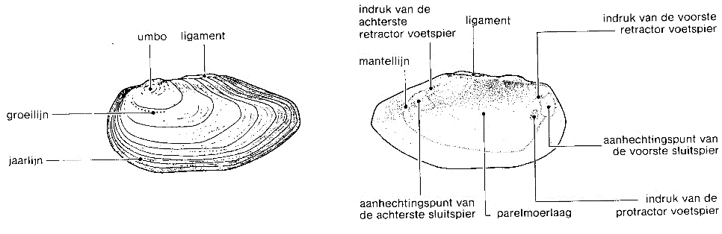Buitenkant
  + **Umbo** : anterdorsaal gelegen, schelp groeit hieruit
  + Hoornig periostracum, daaronder het ostracum
  + Elastische sluitband (ligament) tussen schelphelften
* Binnenkant
  + Hupostracum
  + Mantellijn: afdrukken van mantelspiertjes
  + Afdrukken van sluitspieren vooraan en achteraan
  + Afdrukken van voetspieren

## Mantel

* Twee laterale flappen, afsluiten tegen schelp
* Rand van de mantel heeft drie zomen;



* + Buitenste mantelzoom: scheidt schelp af
  + Middenste mantelzoom: vooral zintuigen
  + Binnenste mantelzoom: spiertjes om de mantelholte af te sluiten
* Achteraan zijn de mantelranden op twee plaatsen vergroeit
  + Dorsaal: uitstroom opening
  + Ventraal: instroom opening

## Voortbeweging

* 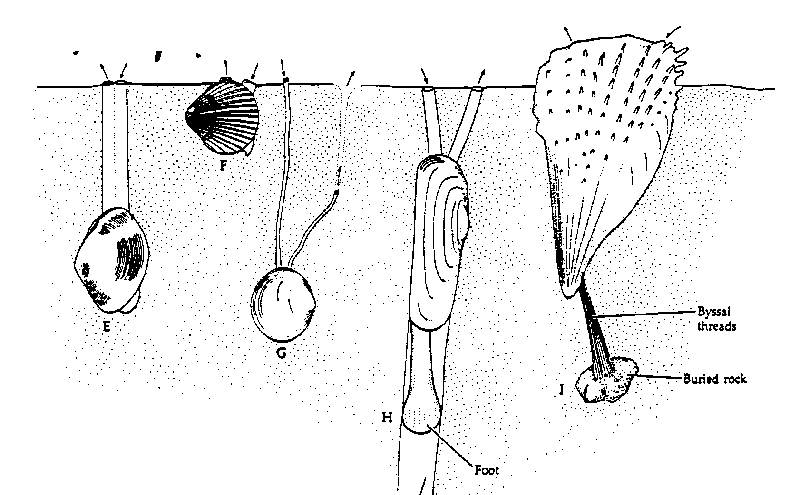Lateraal platgedrukte voet
* Voortbeweging
  + Protractorspier stekt voet uit
  + Voet zwelt op en zet zich vast
  + Verplaatsing door samentrekking van de retractorspieren
* Vasthechting in substraat met voet of byssusdraden
* In- en uitstroomopeningen moeten vrij blijven
* Sommige soorten boren zich vast in hard materiaal

## UntitledAdemhaling

* Zeer grote bladvormige kieuwen
  + 2 rijen vingervormige uitstulpingen in de mantelholten, aan weerszijden van het lichaam
  + Uitstulpingen groeien ventraalwaarts en dan terug dorsaalwaarts zodat elke kieuw W-vormig wordt
  + Tussen opeenvolgende filamenten ontstaan **interfilamentbruggen** 🡪 °overlangs lopende lamellen
  + 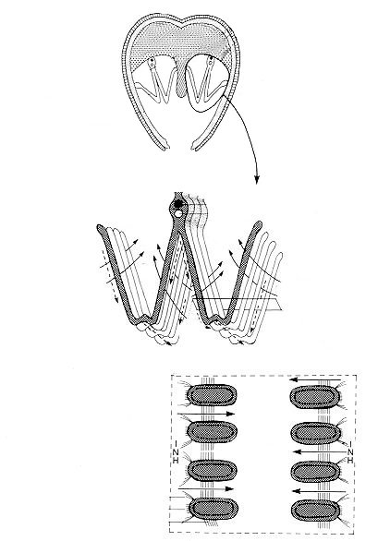Tussen de lamellen ontstaan bruggen zodat er **waterkanalen** ontstaan

## Voeding

Voeding gebeurt over het Kieuwfilament

* Eenlagig gecilieerd epitheel met slijmbekercellen
* Vijf groepen ciliën
  + 2 laterale : **hydromotorish** (veroorzaken waterstroom)
  + 2 **leterofrontale** : zeven voedselpartikels
  + 1 frontale : **mucomotorish** (stuwen mucus met voedselpartikels naar de ventrale voedselgroef)
* Voedsel als mucus streng naar mond gevoerd langs ventrale groef

## Bloedvatenstelsel

* Hart: ventrikel met twee auricula, omgeven door pericard
* 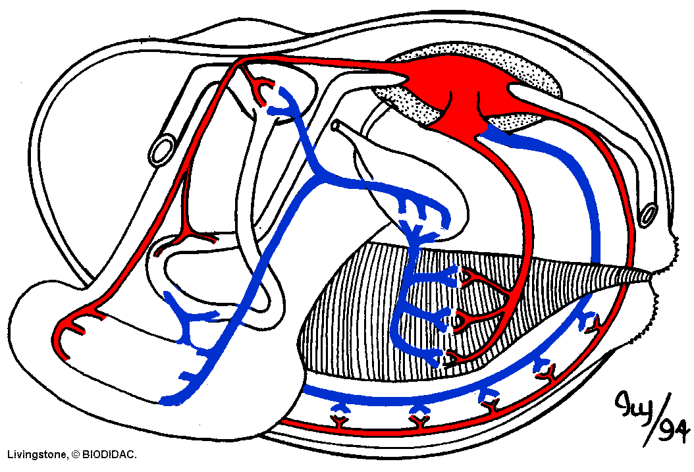Bloedstroom:
  + Via 2 aorta’s naar bloedlacunes
  + Vanuit lacunes naar nieren
  + Verzameld in sinus venosus
  + Door kieuwen naar auricula

## Spijsverteringsstelsel

* Mond omgeven door labiale palpi
* Voorvertering in maag d.m.v. enzymen van **kristalsteel**
  + Bestaat uit mucoproteïnen
  + Afgescheiden door kristalkegelzak
  + Rondgewenteld d.m.v. ciliën
  + Schuurt tegen chitineus plaatje
* Verdere vertering en absorptie in spijsverteringsklier

## Zenuwstelsel

* Eenvoudig
* Cerebrale en pleurale ganglia versmolten of zeer dicht bijeen
* Versmolten visceropartiëtale ganglia
* Zintuigen (tactiel en lichtgevoelig) vooral in mantelrand
* Soms statocyten

## Voortplanting en ontwikkeling

* Gonaden liggen in de voet
* Gonopori monden uit in nefroducti of nabij nefridiopori
* Geslachten zijn gescheiden
* Externe bevruchting
* Spiraalklievin

g, trochofora, veliger 🡪 adult

Phylum Arthropoda

|  |  |
| --- | --- |
| Diagnose | |
| Morfologie | * Gesegmenteerd, **heteronome** **segmenten**, **tagmenta** * Chiteuneus cuticulla, doet dienst als **exoskelet** * **Gereduceerd** **coeloom** (voorplantings- en excretiestelsel) * Voornamelijke lichaamsholte is een **hemocoel** |
| Fysiologie | * Volledig spijsverteringskanaal * Centraal zenuwstelsel: ganglia op een ventrale zenuw, **kopganglion** dorsaal van de oesophagus * Gasuitwisseling door **trachea**, **kieuwen**, **boeklongen**, huid * Open bloedvatenstelsel met een dorsaal hart * Osmoregulatie: **buizen** **van** **Malpighi**, excretieklieren * Circulaire en overlangse spieren |
| Voortbeweging | * Scharnierende **gelede aanhangsels** aan elk segment |
| Voortplanting | * Gescheiden geslacht, vaak met sexueel dimorfisme * Interne bevruchting, soms parthenogenese |
| Ontwikkeling | * Direct of indirect via speciale larvenstadia (**metamorfose**) |
| Habitat | * Crustacea meestal in water, andere meestal terrestrisch * Wereldwijde verspreiding |
| Grootte | * -0,1mm 🡪 + 60 cm |
| Diversiteit | * Ongeveer 875.000 recente soorten |

# Bouwplan

Exoskelet

Voordelen 🡪 bescherming tegen fysishe stress

Nadelen 🡪 Uitwisseling van voedsel, gassen en uitscheidingstoffen met omgeving

🡪 Waarnemen van de buitenwereld (afgesloten)

🡪 Beweging

🡪 Groei (enkel na vervelling 🡪 kwetsbaar)

🡪 Groote (exoskelet biedt weinig steun)

Aanpassingen aan de nadelen : **arthropodisatie**

## Cuticula

* Afgescheiden door epidermis
* Hard, **onvervormbaar** maar wel buigzaam
* Oppervlakte **kan** **geskulpteerd** zijn (haren doorenen)
* Ook beweegbare haren in verbinding met epidermiscellen en zenuwuitlopers (zintuigen)
* Inwendige instulpingen (**apofysen** of **apodemata**) vormen een **endoskelet** = aanhechtingspunt voor de beweeglijke spieren.
* Gekleurd dmv interferentiekleuren of **pigmenten** (verstoppen of opvallen)

### Het cuticula bestaat uit 3 lagen

* **Epicuticula** (dun – tegen bacteriële infecties)
  + Cementlaag
  + Waslaag
  + Cuticulinelaag
* **Exocuticula** (hard)
  + Afwisselend chitine en sclerotine
  + Zacht na vervelling (niet gesclerotiniseerd)
  + Zeer hard bij sommige crustaceae (dmv kalkzouten)
* **Endocuticula** (dik en elastish)
  + Chitine en arthropodine

Exocuticula + endocuticula = **procuticula**

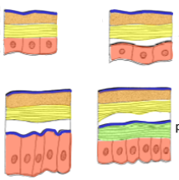

### Groei en vervelling

Enkel sprongsgewijze groei mogelijk (na vervelling kleine window)

Vervelling :

* Epidermiscellen groeien en delen
* Er ontstaat een holte tussen de epidermis en de cuticula : **apolyse**
* Afscheiding van nieuwe cutinelaag op epidermis
* Afscheiding van stof die oude cuticula deels oplost
* Oude cuticula laat los : **ekdysis**

## Ligging van een segment

Tussen **acron** en **telson** ontstaan **segmenten** (tussen koplapje en staartstukje)

Per segment:

* 1 paar zenuwganglia
* 1 paar coeloomzakjes
* 1 paar extremiteiten

Door differentiatie ontstaan lichaamszones of **tagmenta**

* Kopstreek : **cephalon** of **prosoma**
* Rompstreek:
  + Middenstreek : **thorax** of **pereion**
  + Achterlijfstreek : **abdomen**, **opisthosoma**, **pleon**
* Soms is de thorac vergroeid met **cephalon** tot **cephalotorax**

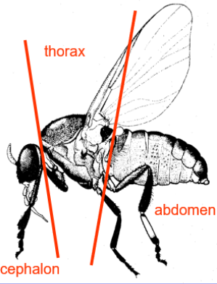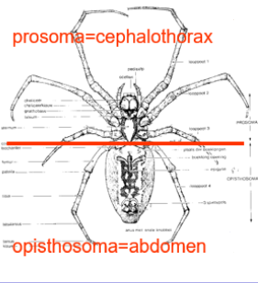

## Bouw van een segment

* Dorsaal skleriet : **tergiet**
* Ventraal skleriet : **sterniet**
* Laterale sklerieten : **pleurieten**
* Parige **extremiteit**
* Ventraal ganglion (dubbele zenuwstreng)
* Dorsaal bloedvat
* Spieren:
  + Dorso-ventraal
  + Longitudinaal (dorsaal en ventraal)
  + 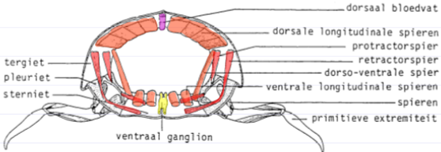Protractorspieren en retractorspieren

### Aanhangsel

* Opgebouwd uit cilindervormige **podomeren**
* Grote variatie aan funcites:
  + Zintuigen

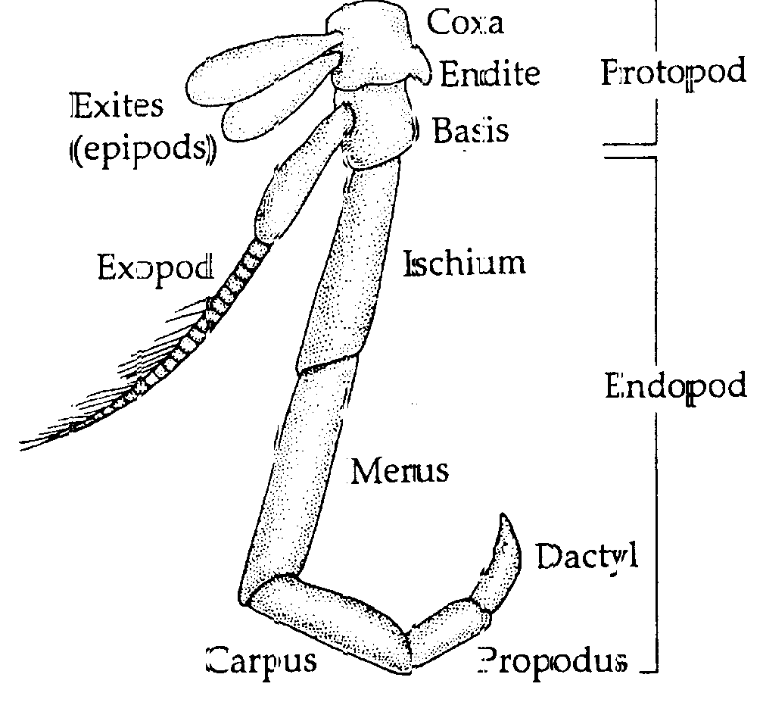

* + Voedselopname
  + Voortbeweging
  + Voortplanting
* Verschillende typen:
  + Crustacea-splijtpoot
    - Prododiet
      * Twee basisleden
      * Evt met epipodieten
    - Twee assen
      * Distale endopodiet
  + Trilobita-Arachnida-staafpoot
    - Epipodiet op propodiet
    - Bij Arachnida slechts 1 as
  + Myriapoda – insecta – staafpoot
    - Slecht 1 as met podomeren
    - Evt met endieten of exieten

## Spijsverteringsstelsel

* Buisvormig
* **Voordarm**
  + Uit **stomodaeum** (ectoderm)
  + Differentieerd tot **farynx, oesofagus, maag**
  + Gespecialideerd voor voedselopname
* **Middendarm** of mesenteron (entodermaal)
  + Vaak **diverticula** (opp vergroting)
  + Vertering en absorptie
* **Rectum**
  + Ontstaan **uitproctodaeum** (ectoderm)
  + Waterresorptie (bij terrestische arthropoden)

De ectodermale delen vervellen mee

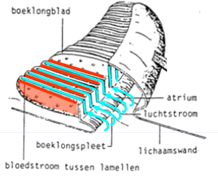

## Ademhalingsstelsel

* Bij kleine arthropoden: diffusie doorheen lichaamswand
* Kieuwen
  + Dunne uitstulpingen met een groot **oppervlak**
  + Goed doorbloed
  + Hangen in continue waterstroom
* 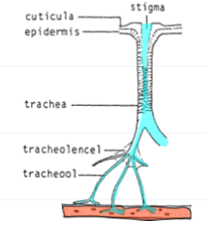Boeklongen
  + Bij **arachnida**
  + Dunne cuticulaire platen
  + Lucht langs de buitenkant
  + Bloed langs de binnenkant
* Tracheeën
  + Bij sommige arachnida, Myriapoda en insecta
  + Instulpingen van lichaamswand
    - Open via stigma
    - Trachea-tracheolen
    - Trache verstevigd met taenida

## Lichaamsholte

* Lichaamsholte gevult met bloed = **hemocoel**
* Open bloedsomloop met 3 **sinussen**, afgescheiden door **diafragma**

## Bloedvaten

* Dorsaal bloedvat
  + In pericardiale sinus
  + Contractiel
  + Afsluiting **ostia**
* Bij sommige een vollediger stelsel

## Excretiestelsel

* Gespecialideerde uitscheidingsklieren
  + **Mesodermale oorsprong** (°coeloomzakjes)
  + Eindzak-tubulu-blaas
  + Genoemd naar plaats van excretieporus

🡪 Coxale excretieklieren monden uit in coxa

* Buizen **Malpighi** (examen)
  + Bij landarthropoden
  + Tussen midden en einddarm
  + Lange darmuitstulpingen
    - Sterk geplooid aan distale uiteinden
    - Hemolymfe opgenomen door pinocytose
    - Water geabsorbeerd op weg naar lumen
  + Nefrocyten : cellen in bloedbaan die bloed zuiveren van gifstoffen

## Zenuwstelsel

* 1 paar ganglia (evt vergroeid) per segment
* Longitudinale en dwarse zenuwen
* Concentratie in kopstreek °🡪 hersenganglion
  + Protocerebrum 🡪 voor zicht en dag/nacht (°hormonen)
  + Deutrocerebrum 🡪 sensorishe motorishe tak
  + Tritocerebrum 🡪 monddelen bedienen

### Endocriene klieren

* **Neurosecretorishe** cellen produceren **hormonen**
  + Opgestapeld in een sinusklier of **corpo cardia**
  + Vrijgetet in hemocoel
* **Corpo allata** produceren ook zelf hormonen
* Belangerijke rol bij de vervelling, groei en metabolisme

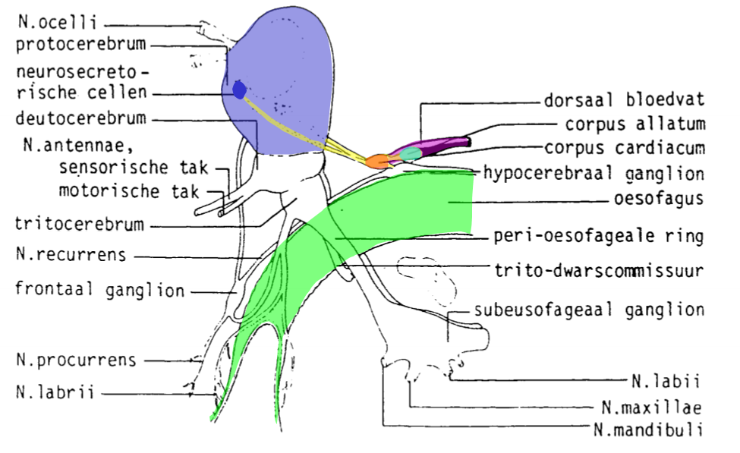

De namen niet kennen maar de positie en de namen van de gekleurde delen wel

### Zintuigen

* **Ocelli**
  + Enkelvoudig
  + **Cornea** met daaronder lichtgevoelige cellen
  + Registreren verandering in lichtintensiteit
* **Facetogen**
  + Samengesteld uit **ommatidia**
    - Lens afgescheiden door corneagene cellen
    - **Kristalkegelcellen** bundelen het licht
    - Lichtgevoelige retinulacellen registreren het licht **(rhabdoom)**
    - 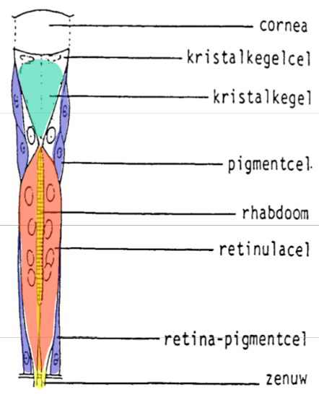Omgeven door pigmentcellen
  + Verschillende organisatietypen
    - Appositie-oog
      * Ommatidia geïsoleerd °🡪 mosaïkbeeld
    - Superpositie-oog
      * Ommatidia versteren elkaar

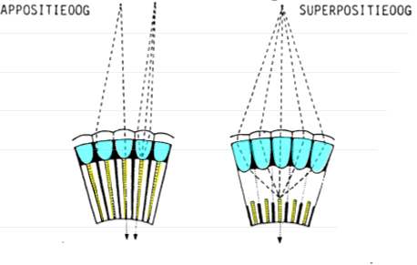

* **Borstelharen**: registreren luchtverplaatsingen
* 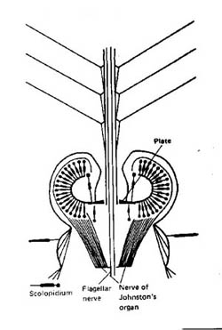**Sensillum campaniforum**
  + Ovale stukjes soepele cuticula
  + Registreert cuticulavervorming
* **Statocysten**
  + Zakvormige holte met vloeistof
  + **Statolieten** die rusten op zenuwceluitlopers
  + Registreert ruimtelijke houding
* **Orgaan van Johnston**
  + In **antennebasis** van **insecta**
  + Registreert de stand van de antennen
* Gehoororganen bij landarthropoden
  + Op abdominale segment of poten
  + Stijve ring (**annulum**) met trommelvlies (**tympanum**)
  + Registreert luchttrillingen
* chemoreceptoren

# Voortplanting

* gescheiden geslacht
* **ovaria** of **testes – gonoduct – genitaal atrium**
* **accesoirische klieren**
* verwijdingen van gonoducten:
  + mannetjes : **vesicula seminalis**
  + vrouwtje: **receptaculum seminis**
* Inwendige bevruchting
  + Rechtstreeks in receptaculum semensis
  + Via **spermatofoor**
* Ovipara of ovovivipaar
* Centrolecithal ei:
  + buiten -> binnen : cytoplasma – dooier – cytoplasma – kern
  + kern centraal gelegen gaat daarna naar flank afzakken
* ontwikkelings
  + **ametabole ontwikkeling**: geen gedaanteverwisseling
  + **holometabool**: gedaanteverwisseling
    - **hemimetabool**: geleidelijke ontwikkeling
    - 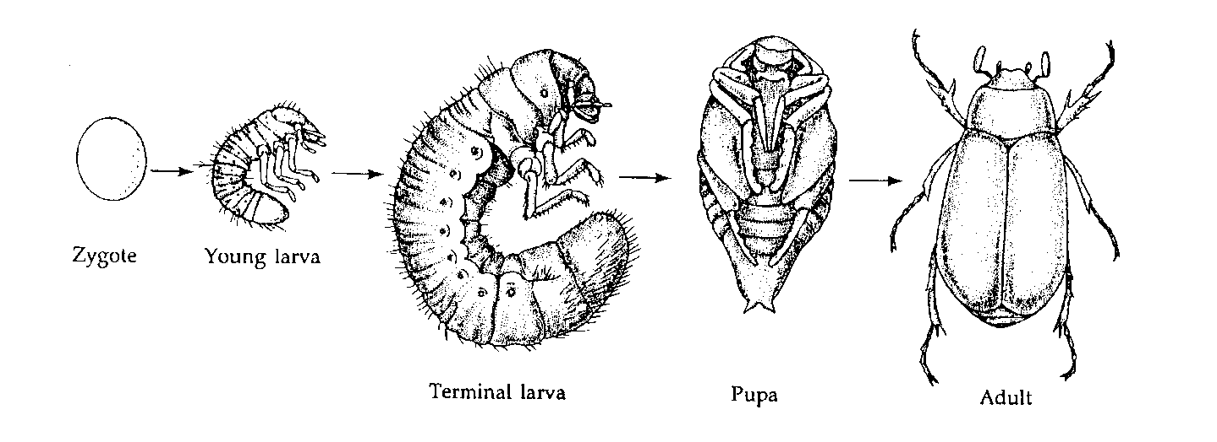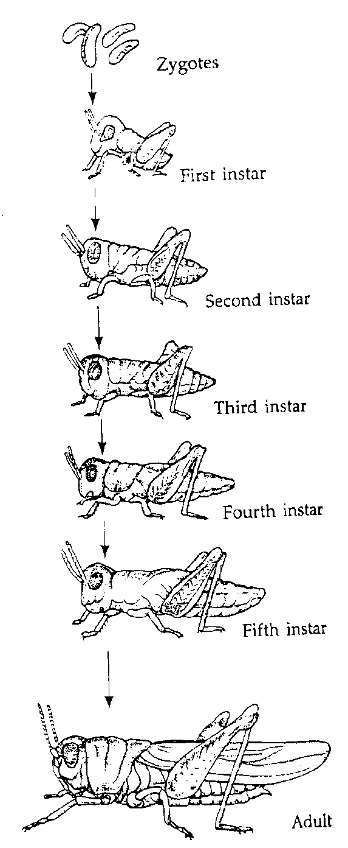**holometabool**: larve 🡪 pop 🡪 imago

Classis Arachnida

# Algemene bouw

## Opbouw

* **Prosoma** (= cephalothorax)
  + Acron en minstens 6 segmenten
  + Dorsale tergieten versmolten tot carapax
  + Elk segment met 1 paar aanhangsels
    - 1 paar cheliceren
    - 1 paar pedipalpen
    - 4 paar loop poten
* **Opisthosoma** (= abdomen)
  + Max 13 segmebteb + telson
  + Geen aanhangsels
  + Segmentatie kan verdwijnen

## Aanhangsels

* **Chelicerae**
  + Aanhangsels van segment 1
  + 2-3 leden
  + **Terminale klauw** (evt. met grijpfunctie)
* **Pedipalpi**
  + Aanhangsels van segment 2
  + 6 leden
  + Basislid dikwijls met plaatvormige uitgroeiing (kauwplaat = **gnathobase**)
* **Looppoten**
  + Aanhangsels van segment 3-6
  + 7 leden

## Ademhaling

* **Boeklongen** 🡪 schorpioenen spinnen
* **Tracheeën** 🡪 acari
* **Boeklongen** + tracheeën

## Voortplanting

* Dooierrijke eieren
* Eieren omwikkeld met cocon
* Geen volledige metamorfose, maar juvenielen/**nymphen** soms verschillend van adulten/**imagos**

## Classificatie

* Ordo **Scorpionida**
* Ordo **Areneida**
* Ordo **Acari**

# Ordo Scorpionida

## Opbouw

* Tagmenta
  + **Prosoma** met cheliceren, pedipalpen en 4 paar looppoten
  + **Mesosoma**
  + **Metasoma**: geen aanhangsels, tergieten en sternieten vergroeid
* Ademhaling door boeklongen
* **Pecten**: tactiele zintuigen
* **Stridulatieorgaan**
* Sexueel dimorfise ( wijfje > mannetje )

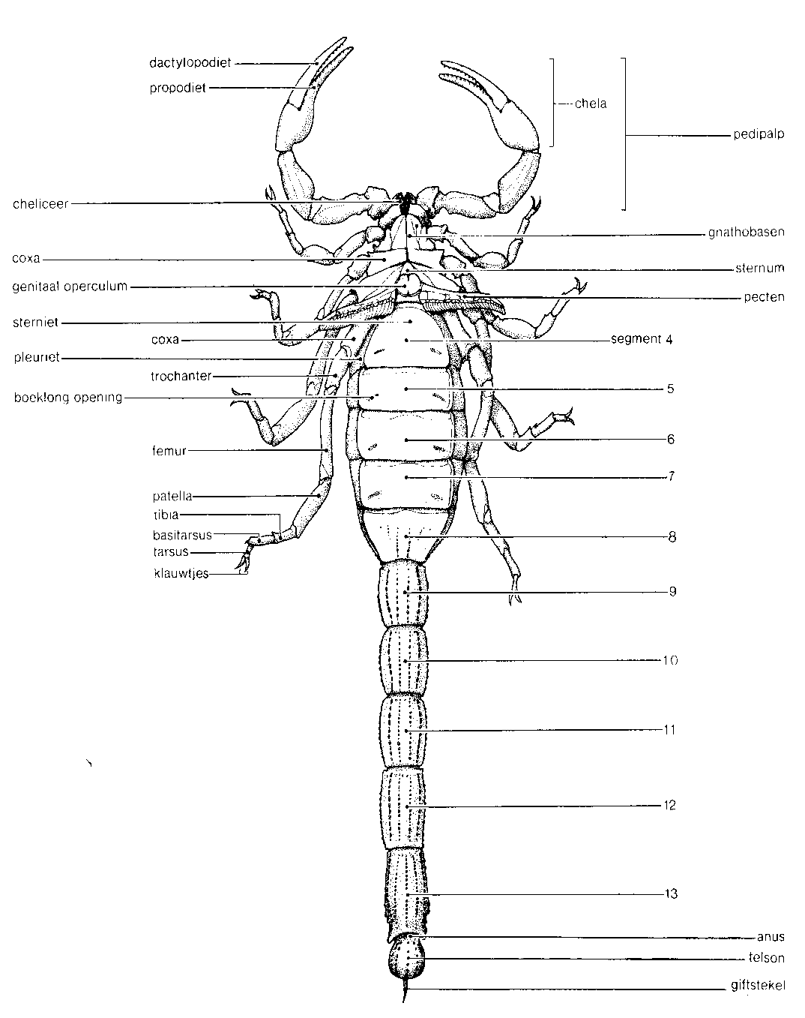

## Voedingswijze

* Eten insecten, spinnen ….
* Prooi vinden a.d.h.v. **tastzin** (ogen enkel licht en donker)
* Prooi grijpen en doden met **pedipalpen**, evt. met gifstekel
* **Cheliceren** gebruikt om prooi in stukken te rijten
* Voorvertering met **verteringsappen** uit mondholte

## Schorpioenen gif

* Functie:
  + Doden van prooien
  + Beschermen tegen vijanden
* Gifstekel:
  + Ovoiede klieren in telson
  + Klieruitgangen naast de stekel
* Samenstelling:
  + Toxinen en enzymen
  + Neurotoxinen : verlammen, hemorrhagisch gif: veroorzaakt bloeding en necrose

## Voorplanting

* Paring
  + Mannetje grijpt vrouwtje vast met peripalpen
  + Mannetje zet **spermatofoor** af
  + Vrouwtje tast met pectines naar spermatofoor en neemt deze op in de geslachtsopenign
* Levendbarend (dooierrijke eieren ontwikkelen in oviduct, dooierarme eieren in uterus)
* Jongen worden meegedragen op rug

# Ordo Araneida

## Opbouw

* Kosmopoliet
* **Tagmenta**
  + **Prosoma** met **cheliceren**, **pedipalpen** en 4 paar looppoten
  + **Mesosoma** en **metasoma** vergroeid tot **opisthosoma**
  + Verbonden door **pedicel**
* **Spintepels** op opisthosoma
* Ademhaling door **boeklongen**
* **Stridulatieorgaan**
* Sexueel dimorfisme ( wijfje > mannetje )

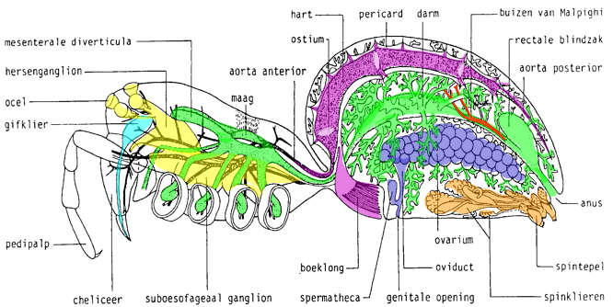

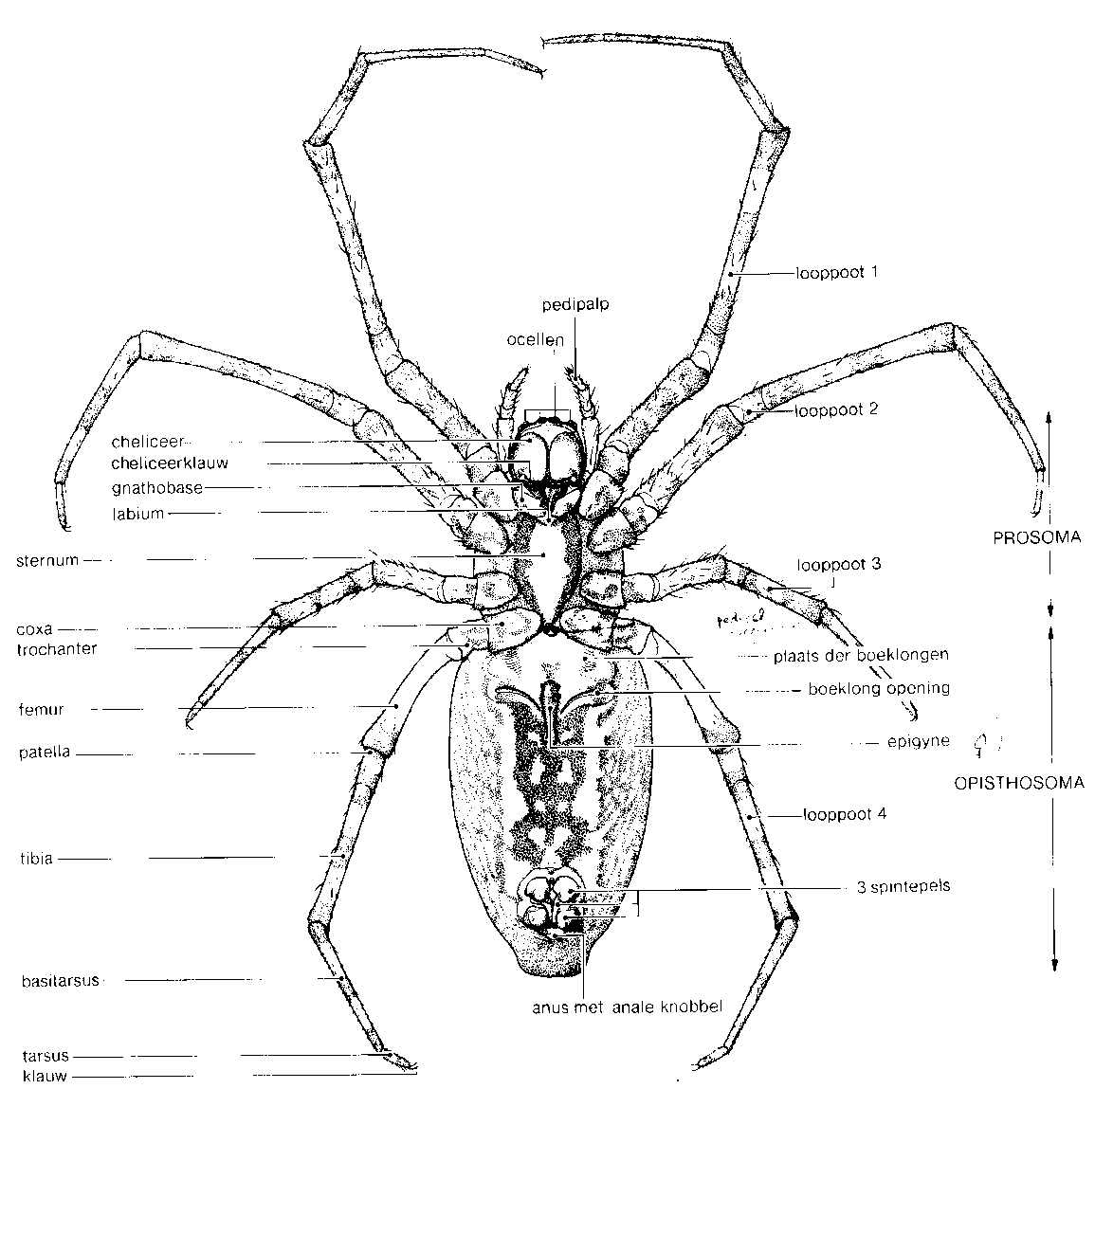

prosoma

opisthosoma

## Spintepels, spinklieren en webben

* Spintepels ontstaan uit segment 10-11
  + Gelede, konische, chitinebuisjes
  + 1-4 paar
* Spinklieren produceren vloeibaar secreet
* Via kleine buisjes monden ze uit in de spintepels
* Soms 1ste paar spintepels omgevormdt tot **cribellum** (= zeefplaat)
  + Zeer kleverige draadjes
  + Bovenop normale spindraden gelegd
* Functies
  + Voortbeweging
    - Zweefdraden
    - Veiligheidsdraden
  + Nest
  + Web
  + Broedkamer

## Voedingswijze

* Prooien : meestal insecten, maar grotere soorten ook kleine gewervelden
* Gevangen door actieve jacht of in webben gevangen
* Prooi gegrepen met cheliceren en mechanish of met chelicerengif gedood

## Voortplanting

* Gescheiden geslacht
* Spermatofoor afgezet op de pedipalpi van het mannetje. Deze word opgenomen in het spermatheca van het vrouwtje
* Bevruchting bij eileg (🡪 externe bevruchting met een “vooraad” aan sperma)

## Spinnenbeet

* Gifklieren in cheliceren
* Gif bevat
  + Neurotoxishe stoffen
  + Proteolytishe stoffen
* Meestal ongevaarlijk voor grotere dieren zoals oa de mens

# Ordo Acari

## Opbouw

* Microscopish klein
* Lichaamssegmenten vergroeid
* Tagmenta:
  + **Gnathostoma of capituluum**
  + **Podosoma**
  + **Opisthosoma** vergroeid met podosoma
* Monddelen sterk aangepast
* Vier paar looppoten
* Gereduceerd spijsverteringsstelsel
* Gereduceerd ademhalingsstelsel (enkel trachea)
* Gereduceer bloedvatenstelsel

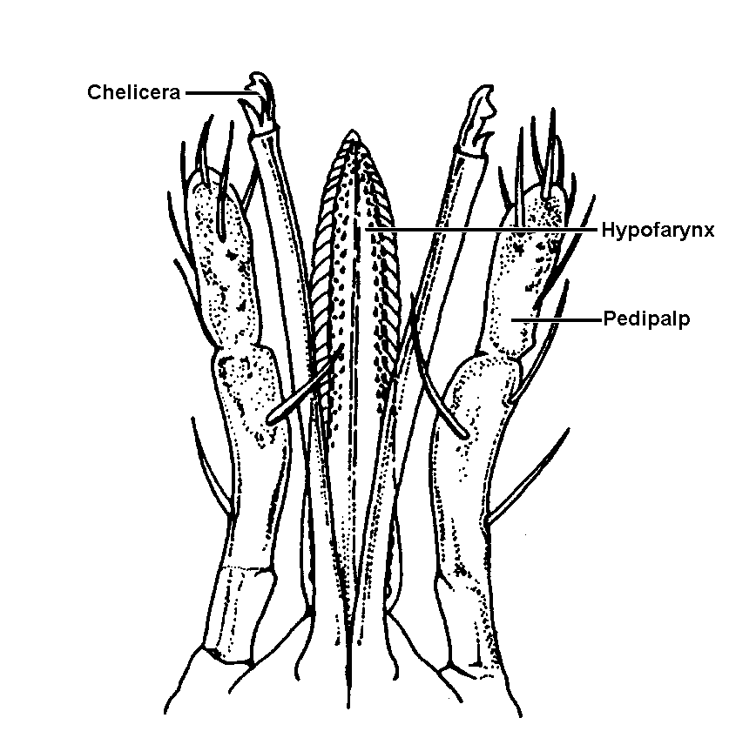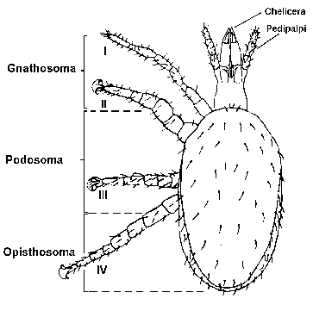

## Voedingswijze

* Monddelen sterk aangepast
  + Omgevormd tot snuit om te:
    - Steken
    - Zuigen
    - Raspen
    - Bijten
  + Basis van pedipalpen vergroeid to hypostoom
  + Dorsaal bedekt met rostrum
* Sommige zijn vrijlevend, andere zijn parasitair
* Laten zich eventueel vervoeren door andere arthropoden

## Voortplanting

* Gescheiden geslachten
* Bevruchting
  + Penis
  + Spermatofoor
* Ontwikkeling via tussenstaidia
  + Ovum
  + Deutovum
  + Larva (6 poten)
  + Nymfe (8 poten)
  + Hypopus
  + Imago

## Systematiek

* Acariformes
  + Geen zichtbare stigmata
  + Coxae versmolten met sternier
  + “mijten” ( - huisstofmijt)
* Parasitiformes
  + Stigmata aanwezig
  + Coxae vrij
  + “teken” (- rode vogelmijt)

|  |  |  |  |
| --- | --- | --- | --- |
|  | **Scorpionida** | **Araneida** | **Acari** |
| **prosoma** | gesegmenteerd, carapax | ongesegmenteerd, carapax | ongesegmenteerd, rostrum |
| **opisthosoma** | gesegmenteerd  mesosoma+metasoma | ongesegmenteerd  pedicel | ongesegmenteerd  vergroeid met prosoma |
| **chelicerea** | drieledig, geen gifklier | tweeledig, gifklier | tweeledig, steeksnuit |
| **pedipalpi** | sterk ontwikkeld grijpschaar  gnathobase | minder sterk ontwikkeld  tastfunctie  zonder grijpschaar  gnathobase | sterk gereduceerd  tastfunctie |
| **looppoten** | goed ontwikkeld  gnathobasen | goed ontwikkeld  geen gnathobasen | variabel  geen gnathobasen |
| **ademhaling** | boeklongen | boeklongen en/of tracheeën | tracheeën of niets |
| **levenswijze** | vrijlevend  terrestrisch | vrijlevend  meestal terrestrisch | vrijlevend  ubiquist  soms parasitair |

Subphylum Crustacea

# Diagnose

* Acron en telson met daartussen een variabel aantal segmenten
* Tagmenta = cephalon + thorax + abdomen
* Meestal een **carapax** aanwezig
* Aanhangsel veelal twee-assig, **splijtpoottype**
* **Manibula** (fungeert nog wel als gnathobase)
* Ademhaling: kieuwen of diffusie
* Excretie door **antenneklieren** of **maxillaire klieren**
* Ocelli en/of facetogen
* Darm met **digestieve caeca**
* **Naupliuslarve**

# Bouwplan

## Lichaamsbouw

* **Acron**
* **Telson**
* Variabel aantal segmenten
  + **Cephalomeren** (koppoten)
  + **Pereiomeren** (looppoten)
  + **Pleomeren** (zwempoten)
* Geen echte kop maar een **cephalothorax**
* Vaak **carpax** (= kopschild) aanwezig
* Aanhangsels van **splijtpoottype**
* **Mandibula** met **kauwplaat**

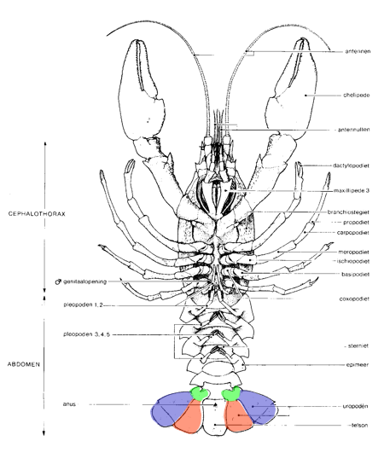

## Aanhangsels

Cephalothorax

1. Ogen
2. Antennulae
3. Antennae
4. Mandibula
5. Maxilulla
6. Maxilla
7. Maxillipede 1
8. Maxillipede 2
9. Maxillipede 3
10. Chelipede
11. - 14. Peripoden

Abdomen

1-5 pleopoden

6 uropoden

## Ademhaling

* Kieuwen onder **branchiostegiet** van de carpax

## Bloedvatenstelsel

* 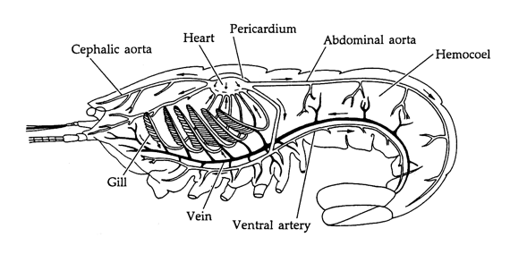Open bloedsomloop (door haemocoel) (vollediger dan basisplan)
* Dorsaal hart met **ostia** in pericard
* Aorta’s rostraal en caudaalwaards
* Bloed verzamelen in ventrale sinusen 🡪 kieuwen 🡪 pericard
* Bloedpigment: haemocyanine

## Excretiestelsel

* Uitscheiding van excretie-producten via **kieuwen** en **antenneklieren – Nephrops**
* Andere hebben de **maxillaklieren** de zelfde functie als de antenneclieren
* Bij de Phyllocarida zijn beide types functioneel

## Spijsverteringsstelsel

* Aanleg
  + Ectodermaal **stomodaeum**
  + Endodermaal **mesenteron**
  + Ectodermaal **proctodaeum**
* Mond
* Oesophagus
* Krop (**cardiale maag**) opslaan en “vermalen” van voedsel
* **Pylorishe maag** = filtermaag (haren)
  + Verhinderen dat grote voedselpartikels in de darm terechtkomen
* 🡪 hierdoor kan het organisme grote voedselpartikels opnemen
  + Handig bij competentie voor voedsel
  + 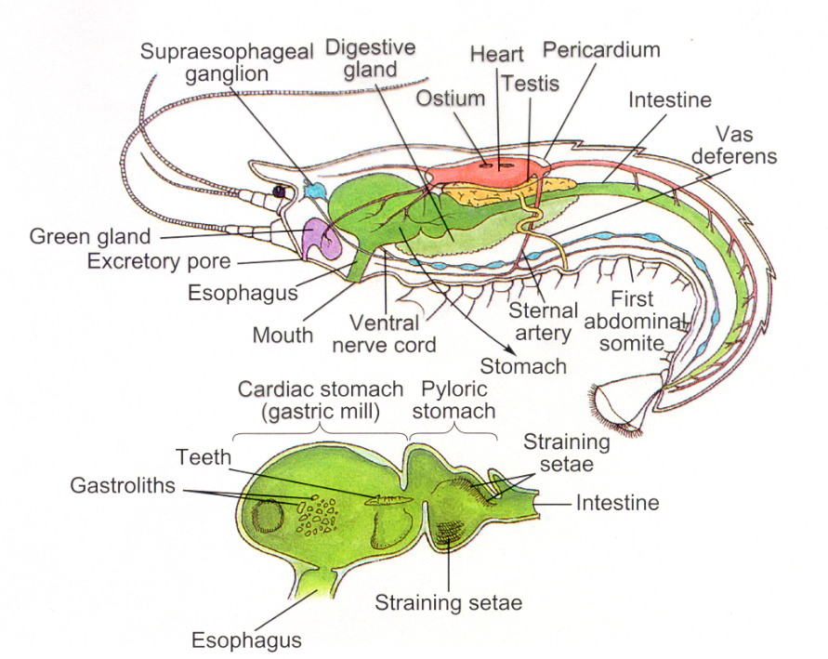Meer voedingstoffen
* Middendarm met spijsverteringsklier
* Einddarm
* Anus (op telson)

## Zenuwstelsel

* **Hersenganglion + suboesofageaal** ganglion
* Longitudinale zenuwen, met ganglia en vertakkingen per segment

## Zintuigen

* Gesteelde, samengestelde ogen
* **Chemo- en tastreceptoren** op individuele haren
* **Statocyst** in antennulla-basis

## Voortplanting en ontwikkeling

* Gescheiden geslacht bij **Nephrops** en kruisbevruchting
* Parige gonaden met elk een genitaalporus (2 dus)
* Ingewikkelde embryologishe ontwikkeling met verschillende larvale stadia
  + **O.a. Nauplius** **larve**

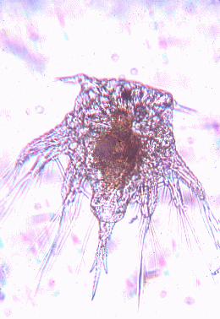

Subphylum Myriapoda

# Algemeenheden

* Landbewonend
* Tracheeën
* Duidelijke kopstreek
* 1 paar antennen, mandibula
* Lange reeks gelijkaardige segmenten
* 1 paar aanhangsels per segment

|  |  |  |
| --- | --- | --- |
|  | Diplopoda | Chilopoda |
|  | (miljoenpoten) | (duizendpoten) |
| # poten per segment | 2 paar | 1 paar |
| cuticula | met calcium | zonder calcium |
| antennen | kort | zweepvormig |
| voortbeweging | traag | snel |
| bescherming/aanval | stinkklieren | gifklauwen |
| voedingswijze | saprofaag | carnivoor |

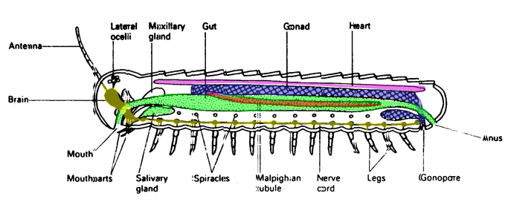

Subphylum insecta

# Bouwplan

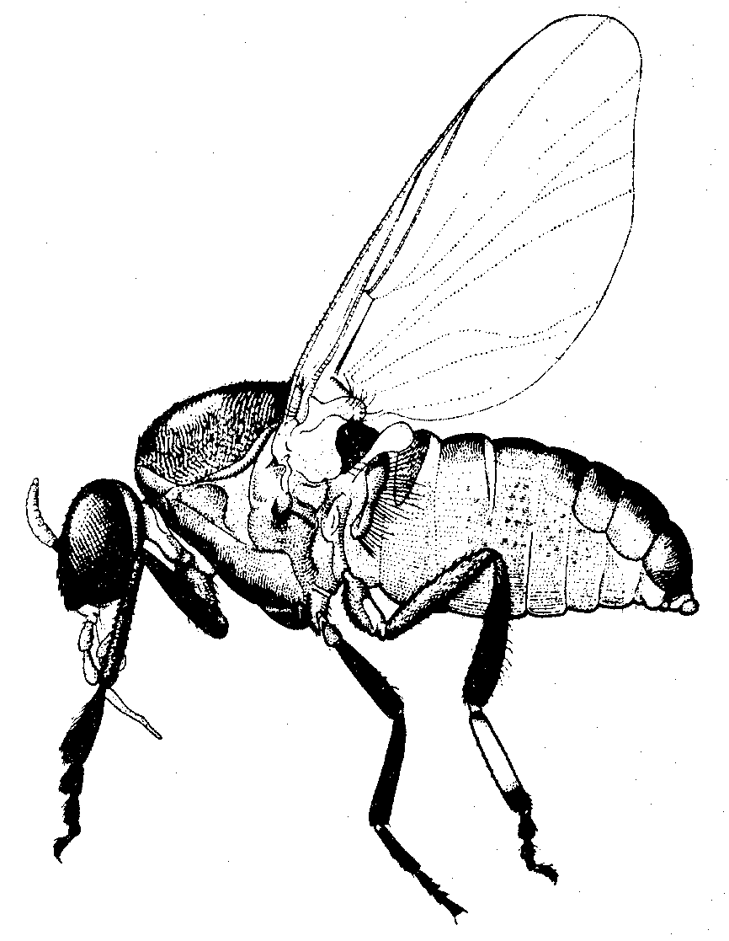

cephalon

thorax

abdomen

3 tagmenta:

* Cephalon
  + 6 segmenten
  + 1 paar antennae
  + 1 paar mandibulae
  + 2 paar macillae
* Thorax
  + 3 segmenten
  + 3 paar loop poten
  + 0.1 of 2 paar vleugels
* Abdomen
  + 11 segmenten
  + Achtereinde omgevormd voor voortplanting

# Springkhaan als modelsoort

* Gesegmenteerd, 3 tagmenta
* 3 sclerieten (afzonderlijk gegroeide stukken exoskelet
* 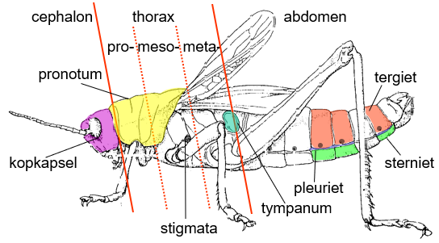Vergroeiingen
* Ademhaling door trachea
* Aanhansels
  + 3 paar gelede poten
  + Kopaanhangsels
    - Facetogen
    - Antennae
    - Monddelen
  + 2 paar vleugels
* Abdomen : gespecialiseerd voor voortplanting

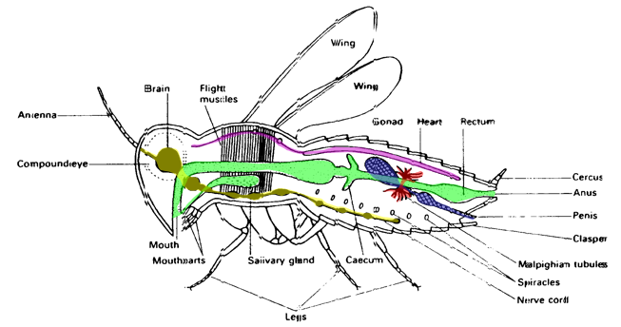

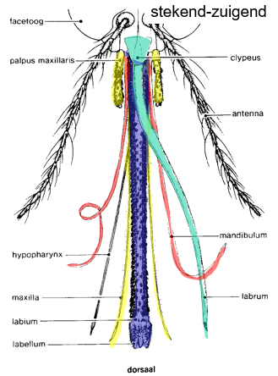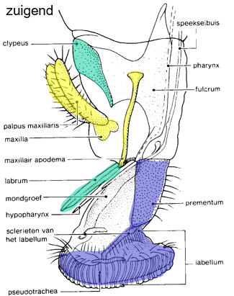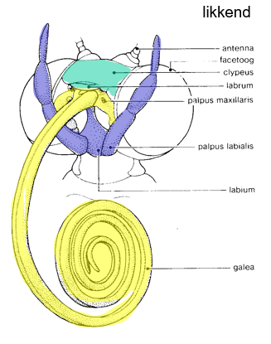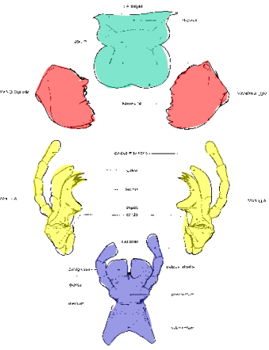Monddelen (namen enkel kennen voor labo)

## Vleugels

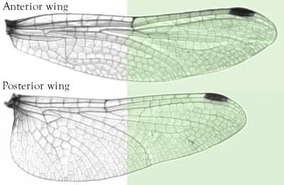Anterieure vleugel = voorste vleugel

( soms verhard tegen uitdroging en schade )

Posteriore vleugel = achterste vleugel

Directe vliegspieren bij libellen

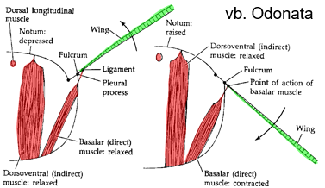

Indirecte vliegspieren bij twee en vliesvleugeligen

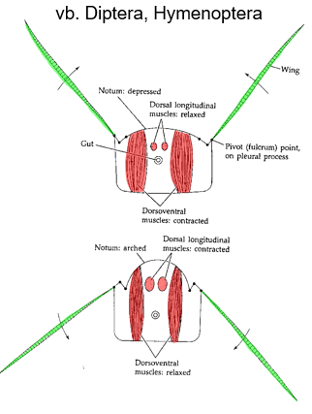

## Voortplanting

* Gescheiden geslachten
* Partners kunnen elkaar vinden door:
  + Feromonen
  + Geluidsignalen
  + Visuele signalen
* Parige gonaden
* Inwendige bevruchting



## Ontwikkeling

**Hemimetabool**: geleidelijkane verandering (zoals sprinkhaan)

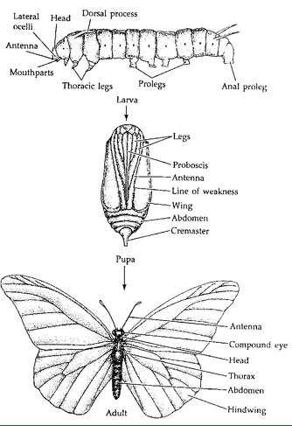**Holometabool**: volledige metamorfose

Chordata

|  |  |
| --- | --- |
| Diagnose | |
| Morfologie | * **Chorda dorsalis** * **Kieuwspleten, dorsale zenuwbuis, post-anale staart myomeren** in een niet-gesegmenteerd lichaam |
| Fysiologie | * Gesloten bloedvatensysteem, met **ventraal hart** * Centraal zenuwstelsel met hersenen * Volledig spijsverteringskanaal * Osmoregulatie door kieuwen, longen en/of de huis * Sommge groepen **homeotherm** (zoogdieren en vogels) |
| Voortbeweging | * Zwemmen, kruipen, lopen of vliegen * Skeletspieren die vastzitten op het **endoskelet** |
| Voortplanting | * Gescheiden geslachten (soms hemafrodiet, ârthenogenetisch) * Uitwendige of inwendige bevruchting * Ovipaar of vivipaar |
| Ontwikkeling | * Verschillende klievingspatronen * **Deutrostoom** * Directe of indirecte ontwikkeling |
| Habitat | * Wereldwijd in zeewatern zoet water of op het land |
| Grootte | * Enkele mm tot 32m |
| Diversiteit | * Ongeveer 48.000 recente soorten |

# Bouwplan

## 

## Chorda dorsalis

* Eerste steunstructuur
* Dorsaal tov de darm
* Lange staav ban gevacuoliseerde cellen, omgeven door een bindweefselschede
* Bij vertebrata omgeven door wervels

## Dorsale zenuwstreng (neurale buis)

* Ontstaan uit dorsale ectoblast
  + 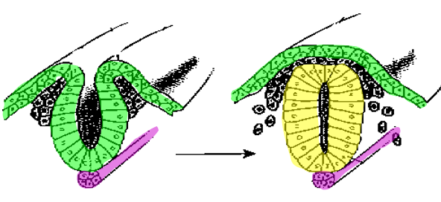Inzakking boven de chorda
  + Ontwikkeling tot een holle buis
* Vorming van een hersenblaasj aan het rostrale uiteinde
  + Ontwikkeling tot hersenen
  + Bij vertebrata omgeven door en schedel **(cranium)**

## Kieuwspleten

* ontstaan in embryonale pharynx
* versmelting van:
  + entodermale uitstulping van de pharynx (van binnen naar buiten rood)
  + ectodermale instulping van de lichaamswand (van buiten naar binnen groen)
* Kieuwen : draadvormige uitsteeksels met bloedvaten
  + Permanent bij aquatishe chordata
  + Enkel in larvestadium bij amfibieën
  + Bij reptilen, vogels en zoogdieren enkel kieuwspleten in embryonale stadium

## Myomeren

* Gesegmenteerde spieren
* Embryonaal aangelegd
* Segmenttie verdwijnt soms gedeeltelijk

# Onderverdeling

## Acrania (schedelloze)

* Geen cranium (schedel)
* Geen kieuwbogen
* 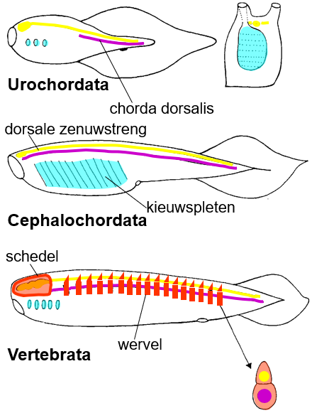Geen wervels
* Geen gedifferentieerde hersenen

### Urochordata

* + Zakpijpen

### Cephalochordata

* + lancetvisjes

## Vertebrata

* Cranium (schedel)
* Kieuwbogen
* Wervels (vertebre)
* Gedefferentieerde hersens

### Agnatha (kaaklozen)

* + Geen echte kaken
  + Geen parige extremiteiten
  + 1 onpare uitwendige neusopening
  + 1-2 paar semicirculaire kanamen in het binnenoor.

### Gnathostomata

* + 1 paar kieuwbogen omgevormd tot echte kaken
  + Parige extremiteiten
  + 2 onpare uitwendige neusopeningen
  + 3 paar semicirculaire kanalen in het binnenoor

# Chordata – Urochordata – classis Ascidiacea

* Marien in alle zeeën
* Adulten sessiel
* Meeste siirteb littoraal
* <1 – 300 mm
* Solitair of kolonievormend

# Chordata – Cephalochordata – classis Leprocardii

* Marien, in gematigde en tropishe zeeën
* 2,5-10 cm
* Duidelijk gesegmenteerd lichaam
* Groot aantal kieuwspleten
* Zenuwbuis en notochorda tot vooraan in de snuit
* 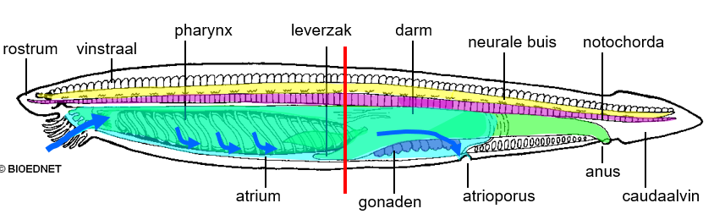= “lancetcishes”

## Bouwplan

**Skeletogene laag**

* Bindweefsellaag rond de chorda
* Gelatineus, stijf

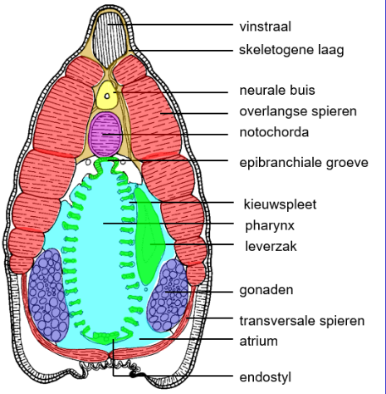

Voedseltransport in pharynx**:**

* **Endostyl** scheidt mucus af
* Mucustransport langs kieuwbalkjes naar boven
* Via **epibranchiale groef** naar de darm

Kop:

* **Cirri**: filterfunctie
* **Wielorgaan** : veroorzaakt een waterstroom
* **Velum**: filterfunctie
* 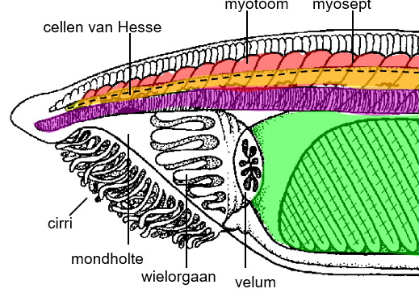C ellen van **hesse** : lichtgevoelig

Spieren:

* Blokjes spieren : **myotomeren**
* Gescheiden door **myosepten**

Levenswijze:

* Als adult ingegraven in het zand
* Enkel kop steekt boven zand uit
* Filtervoeding

# Chordata – vertebrata

* Lichaamsbekleding
  + Meerlagig epitheel (**epidermis**) van ectodermale oorsprong
  + Daaronder bindweefsellaag (**dermis**) van mesodermale oorsprong
  + Huid met mucusklieren (waterbewonende soorten) of verhoorende epidermis (landvertebraten); evt. schubben, veren, haren
* **Endoskelet**
  + **Cranium** beschermt hersenen
  + Dorsale **wervelkolom**
  + Wervels met **neurale bogen** ter bescherming van zenuwstreng
  + Opgebouwd uit
    - Kraakbeen (bij Agnatha en Chondrichtyes ook bij adult)
    - Been (steviger + reservoir van zouten vnl fosfaten)
* Twee paar **articulerende ledematen** (- Agnatha) verbonden met wervelkolom dmv. **gordels**
* **Dwarsgestreepte spieren**
* Lange darm, ventraal van wervelkolom
  + **Pharynx met kieuwspleten** (minstens embryonaal)
  + **Kieuwbogen** ontwikkelen zich eventueel tot kaken
* Bloedvatenstelsel
  + Sterk gespierd **hart**, ventraal van wervelkolom
  + **Gesloten bloedvatensysteem** (slagaders, aders, haarvaten)
  + **Lymfevatenstelsel**
* Ademhaling dmv **kieuwen** of **longen**
* **Parige excretieorganen**
* Zenuwstelsel
  + Goed **gedifferentieerde hersenen**
  + **Spinale zenuwen** naar elke somiet (= onderverdeling zoals vingertopje)
  + **Autonoom zenuwstelsel** (in wervelkolom)
* **Endocriene klieren**
* Gescheiden geslachten

## Skelet bij vertebraten

* Verzameling harde steunstructuren
* Elementen van verschillende oorsprong:
  + **Exoskelet** : dermale oorsprong
  + **Endoskelet** : mesodermale oorsprong
    - **Axiaal skelet**
      * Schedel
      * Wervelkolom
      * Ribben
      * Sternum
    - **Extremiteiten-skelet**
      * **Pectorale** gordel (voorste extremiteiten) en **pelvishe** gordel (achterste)
* Centrale steunas:
  + **Notochorda (chorda dorsalis)**
  + **Perichordale skelet**
    - Gelegen rond chorda
    - Neemt bij hogere vertebraten de steunfunctie van de chorda volledig over
    - Embryologish en fylogenetisch in 3 stadia:
      * **Vliezig**
      * **Kraakbenig**
      * **Benig**

Het vliezig perichordaal skelet

Mesodermale oorsprong

* Coeloomzakjes ontstaan uit oerdarm
* Coeloomzakjes delen zich op
  + Dorsale somier : epimere
  + Ventrale plaat : hypomere
  + Segmentsteel : mesomere
* Hypomere gaat open en holten van opeenvolgende segmenten vergroeien tot doorlopende zak
  + 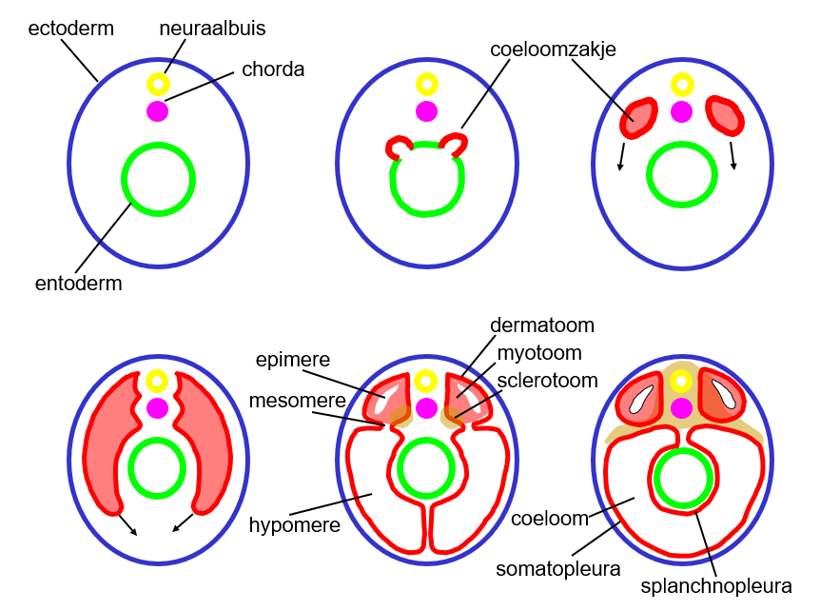Buitensta wand : somatopleura
  + Binnesnte wand : splanchnopleura
* Somieten differentiëren
  + Dermatoom
  + Myotoom
  + Sclerotoom
* Sclerotomen groeien rond chorda, neuraalbuis en somieten

Kraakbenig en benig perichordaal skelet

* Waar hoge trekkrachten van myotomen plaatsvinden ontstaan kraakbegine boogstukken
* 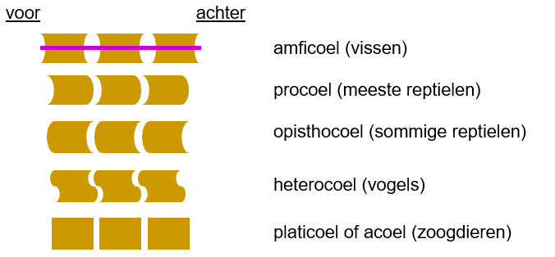wervelmorfologie

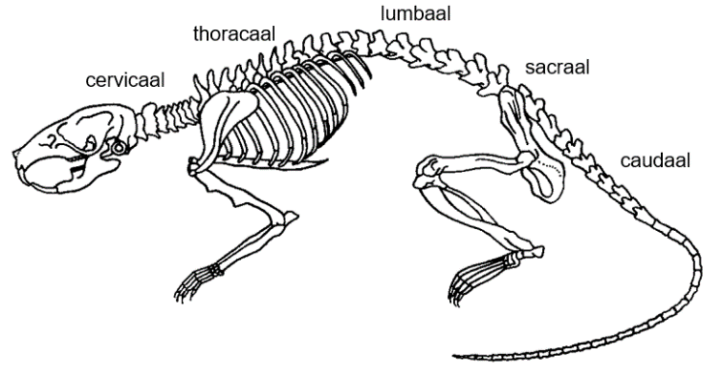

* Werveluitsteeksels – ribben
* Wervelzones

## Schedel

Bestaande uit drie delen van verschillende oorsprong

* **Neurocranium**: vliezig skelet rond hersenen, later kraakbeen
* **Splanchocranium**: kraakbenige bogen rond kieuwdarm
* **Dermatocranium**: dekbeenderen

Splanchnocranium:

* 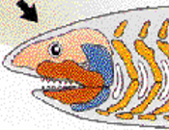7-9 segmentaak gerangschikte bogen rond kieuwdarm
* Twee eerste bogen in dienst van voedselopname
  + **Kaakbeenboog** (**mandibulaire boog**): steunt mondranden
  + **Tongbeenboog (hyoïdboog)**: steunt mondholte en tong

## Gordels en extremiteiten

Vooraan: **pectorale** extremiteiten

* Juist achter laatste kieumboog
* Hangen op **pectorale of schoudergordel**
  + Bij vissen vaak verbonden met schedel
  + Bij tetrapoden vaak verbonden met sternum (= borstbeen)

Achteran: **abdominale** extremiteiten

* Juist voor anus
* Hangen op **pelvishe of bekkengordel**
  + Bij vissen : steeds vrijhangend
  + Bij tetrapoden: steeds stevig verbonden met wervelkolom

## Vinnen

* 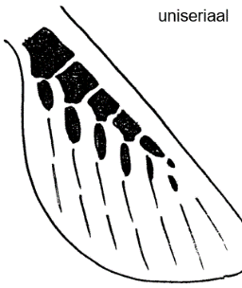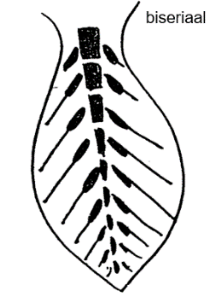Verschillende onpare vinnen
* 2 parige extremiteiten, geascocieerd met de gordels
* Primitieve parige vin is van het **biseriale** type (**archipterygium**)
  + Centrale as
  + Zijtakken naar voren en naar achteren (**radi**)
  + Andere vintypen ontstaan hieruit
* Overgang van vin naar poot
  + Uit uniserale vin met beenstukjes
  + 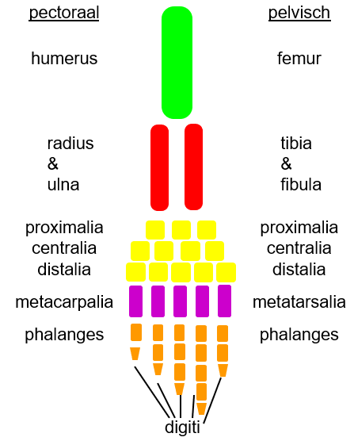Tpe **crossopterygium**  of  **kwastvin**

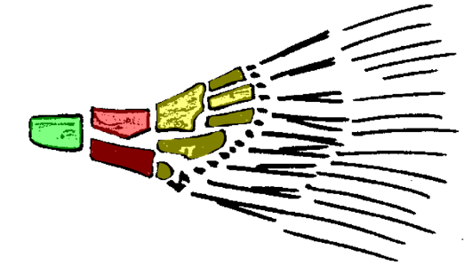

# Chordata – Agnatha

* Geen kaakbogen, de mond heeft enkel een zuignap
* Geen pare ledematen, dus ook geen gordels aanwezig
* Chorda blijft aanwezig, geen of rudimentaire wervels
* Onpare neusopening
* Zakvormige kieuwkamer met een kringvormige kieuwopeningen
* Eenvoudig binnenoor (1 of 2 semicirculaire kanalen)
* Aquatisch
* Meeste soorten zijn fossiel

# Chordata – Gnathostomata – Chondrichtyes (kraakbeenvissen)

* Kleine maar succesvolle groep (~800 soorten)
* **Kraakbenig** skelet
* Schedel zonder naden
* **Chorda dorsalis** behouden, gesteund door wervels
* Huid bedekt met **placoïedscubben**
* Pare ledematen gesteunt door **ceratotrichia**
* Staartvin **heteroceraal** of **difycercaal**
* Meestal **5 kieuwspleten** met **spiraculum**
* **Spiraalplooi** in de darm (opp vergroting)
* **Ductus endolymphaticus** (gehoor)
* **Ovivipaar** (soms met placenta)

## 

## Opbouw

### Wervels

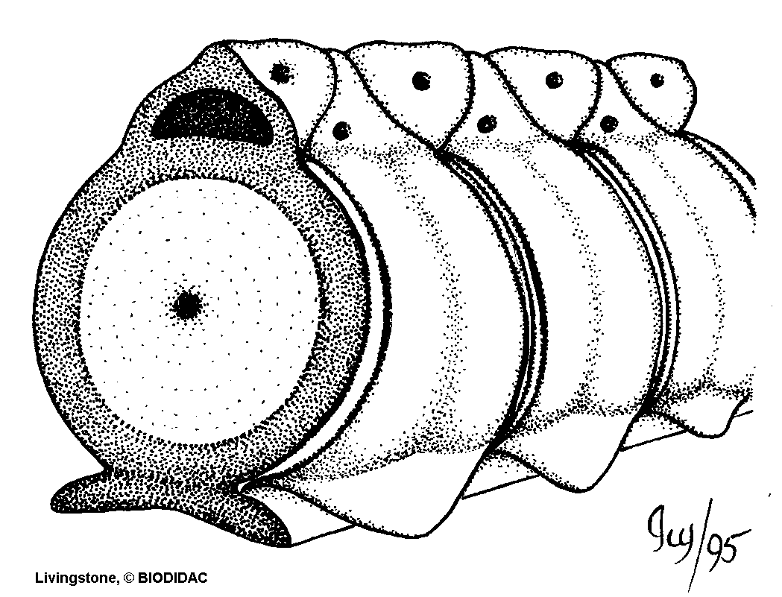Staart : neurale en hemale boog Romp : enkel een neurale boog

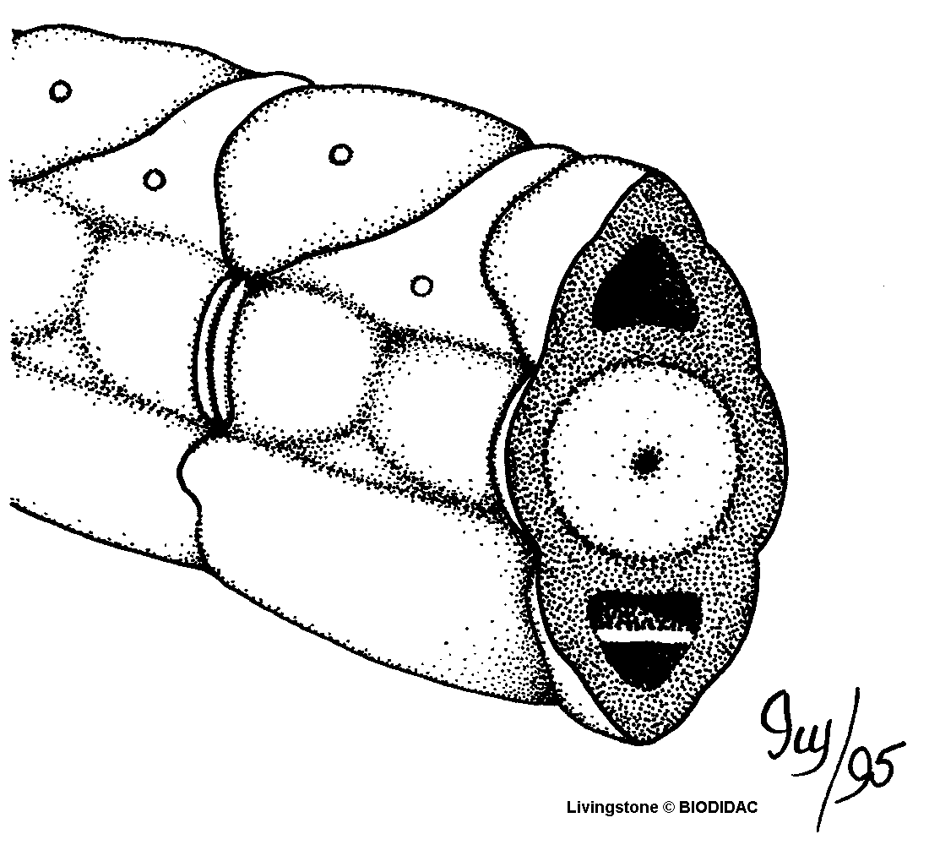

### Placoïede schub

Stevige schubben van dentine en glazuur, sterk verankerd met huid

Huid is sterk ontwikkeld en stevig: steun bieden en aanhechtingsplaats voor spieren

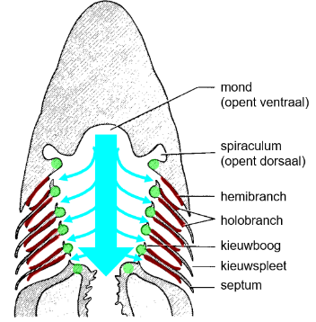Fungeert ook als tanden in de mond

### Kieuwspleten

Door naar voren te zwemmen neemt de vis water op in de mondholte deze vloeit dan over de kieuwplaten te vloeien en daarna door de kieuwspleten en de spiracula de holte te verlaten.

### Circulatie

Zuurstofarm bloed word verzamelt in de sinus venosus en word vanaf het atrium in de ventrikel gestuwd. Dan pompt de ventrikel het zuurstofarm bloed door de conus arteriosus over de longen. Daarna loopt het doorheen het lichaam en verliest het zijn zuurstof. Door deze werking kan er geen hoge druk staan op de vaten anders zou het bloed na de kieuwen niet meer deftig opgenomen kunnen worden.

### Excretie en Osmoregulatie

* Productie van NH3 afgescheiden uit kieuwen
* Andere N-afvalstoffen opgeslagen in de lichaamsvloeistoffen ovv ureum
  + Hoge concentratie aan ionen 🡪 isotonisch met zeewater
    - Zeer succesvolle groep in mariene milieu
    - Weinig vertegenwoordigers in zoet water (lagere ureum conc. In bloed)
  + Teveel afscheiden door rectale klier
* Licht gereduceerde nier is niet erg belangrijk

### Voortplanting

Er is een interne bevruchting, het mannetje heeft copulatie-organen: **myxopterygia** om vast te ankeren in het vrouwtje.

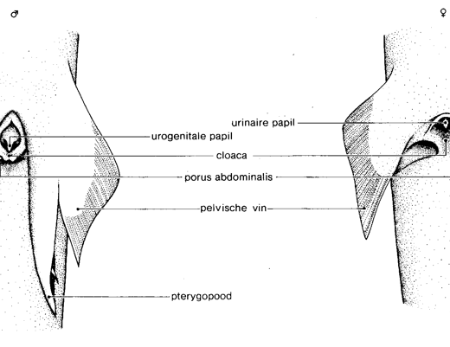

# Chordata – Gnathostomata – Osteichtyes (beenvissen)

* **Benig** endoskelet
* **Verbeningen** van dermale oorsprong
  + Schedel
  + Kauwapparaat
  + Kieuwdeksel
  + Schubben
  + Schoudergordel
* Vinnen gestund door **lepidotrichia** (omgevormde schubben)
* **Luchtzak**
* Uitwendige bevruchting

## Opbouw

### Elasmoïde schub

* Dunne door epidermis bedekte beenplaatjes
* Bij Teleostei
* Er zijn 2 types:
  + 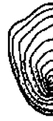Cycloide schubben met een ronde rand
  + Ctenoide schubben met een getande rand

### Ademhalingsorganen

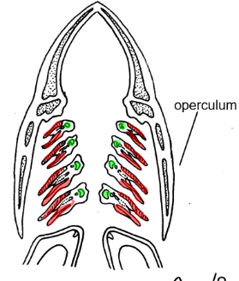Kieuwen

* Kieuwruimte
* Afgedekt door operculum
* Interbrachiale septen gereduceerd

De beenvissen kunnen water opnemen zonder te bewegen, ze sluiten de mondholte en verkleinen het volume waardoor het zuurstof rijk water over de kieuwen stroomt en de holte verlaat door het operculum of kieuwdekseltje.

### Bloed circulatie

Zuurstof arm bloed word verzamelt in de sinus venosus om overgebracht te worden in het atrium. Daarna wordt het in de ventrikel gepomt. Daarna pompt de ventrikel het door de bulbus arteriosus naar de kieuwen. Hier zal het bloed zuurstof opnemen om daarna over het lichaam te vloeien.

Ook hier kan er niet veel druk op het bloed staan om te voorkomen dat het bloed niet meer opgenomen zou worden in de bloedvaten.

### Zwemblaas

* Dorsale uitgroeiing van de oesofagus
* **Hydrostatisch** orgaan (massadichtheid aanpassen)
* Vullen met lucht:
  + Open of **fysostome** zwemblaas: **ductus pneumaticus**
    - Vullen of leeglaten (° van luchtbellen 🡪 vinden van sardine door vissers)
  + Gesloten of **fysocliste** zwemblaas: gasproductie door **rode lichaam**
  + Soms bijkomende functie:
    - Extra ademhalingsorgaan
    - 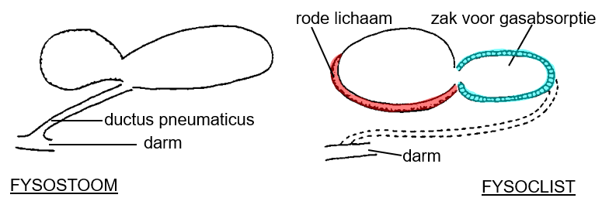Horen
    - Geluidsproductie

### ltrllncnlsZijlijn

Kanaal gevuld met miucus dat via poriën naar buiten uitmond

Als er drukverschil is tussen porien zal mucus verplaatsen

🡪 word geregistreerd door sensoren

### Excretiestelsel

Zoet water : **hypertonish bloed**

* Probleem: water buitenhouden, zouten binnenhouden
* Oplossingen:
  + Ondoordringbare huid
  + Niet drinken
  + Actieve opname van zouten via kieuwen
  + Veel, waterige urine

Zout water: **hypotonish bloed**

* Probleem: water binnenhouden, zouten buitenhouden
* Oplossingen:
  + Ondoorlaatbare huid
  + Veel drinken
  + Actieve uitscheiding van zouten langs kieuwen
  + Weinig, maar geconcentreerde urine
  + (Haaien: ureum in bloed 🡪 isotonish)

## Infraclassi Telostei

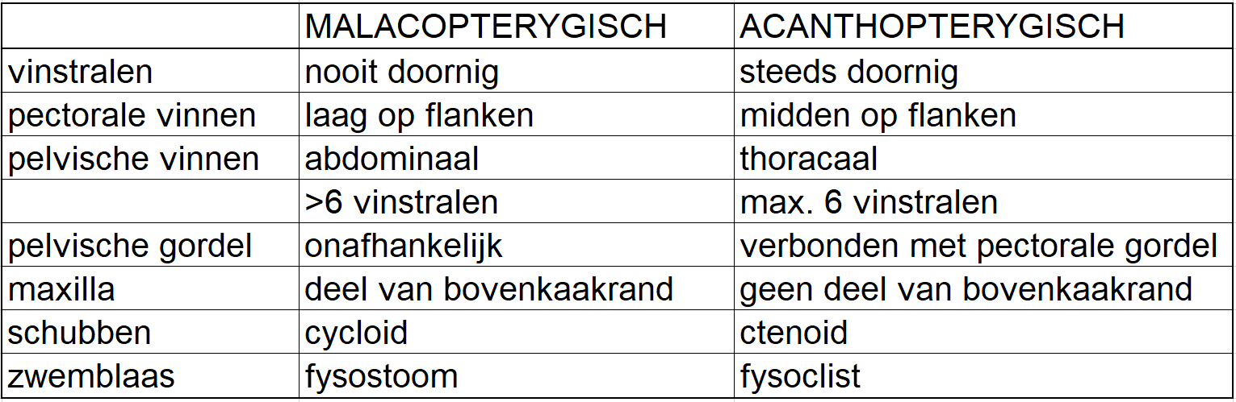Grote meerderheid van alle moderne types

# Chordata – Gnathostomata – Amphibia

|  |  |
| --- | --- |
| Diagnose Chordata – Gnathostomata – Amphibia | |
| Morfologie | * Huid vochtig en klierrijk, geen schubben |
| Fysiologie | * **Benig** skelet * schedel met **achterhoofdsknobbels**, ribben nier verbonden met sternum * twee paar extrimiteiten (= poten) * eventuel onpare vinnen zonder vinstralen * grote mond met kleine tandjes * tong dikwijls uitsteekbaar * ogen met oogleden * uitwendig trommelvlies bij **Anura** * **driekamerig hart,** dubbele bloedsomloop * **poikilotherm** (= koudbloedig) * ademhalingdoor **longen, kieuwen, huid en mondepitheel** * 10 paar hersenzenuwen |
| Voortbeweging | * Zwemmen, kruipen, lopen * Skeletspieren die vastzitten op het **endoskelet** |
| Voortplanting | * Gescheiden geslachten * Uitwendige of inwendige bevruchting |
| Ontwikkeling | * Meestal larvestadium en **metamorfose** |

## Opbouw

## Ademhaling

* Juvniel: kieuwen
* Adult: meestal longen
  + Eenvoudige luchtzak
  + Meestal met alveoli in wand (= longblaasjes)
* 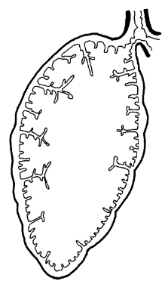Belangrijke gasuitwisseling via de huid
  + Dun
  + Zeer dunne hoornlaag
  + Goede doorbloeding
  + Vochtig

## Bloedsomloop

* Opgebouwdt uit 2 circuits
  + Lichaamsbloedsomloop
  + Ademhalingsbloedsomloop
* Drie-kamerig hart
  + Linker atrium
  + Rechter atrium
  + Ventrikel
* Bloed wordt geperst uit de atriums in de ventrikel, het ventrikel stuwt het doorheen de omlopen en mengt het zuurstofarm en rijk bloed. Door dit systeem kan er een hogere druk op de circulatie staan

## Levenswijze

* Biotoop
  + Altijd vochtig
  + Sommige soorten enkel in water
  + Sommige soorten gravend
* Problemen van droogte en koude
  + Hibernatie (winterslaap)
  + Estivatie (zomerslaap)
* Voedsel
  + Adulten carnivoor
  + Somige larven carnivoor anderen algivoor of saprofaag
* Voortplanting
  + Copulatie in het water
  + Bevruchting intern of extern

# Chordata – Gnatostomata – Reptillia

|  |  |
| --- | --- |
| Diagnose Chordata – Gnatostomata – Reptillia | |
| Morfologie | * Huid bedekt met **hoornige of benige schubben**, geen klieren |
| Fysiologie | * **Verbeend** skelet * Twee paar poten, meestal **pentadactiel** (soms gereduceerd) * Ademhaling door **longen**, nooit kieuwen * **Driekamerig hart**: 2 atria, 1 ventrikel (bij krokodillen 2) * **12** hersenzenuwen * **1** achterhoofdsknobbel |
| Voortbeweging | * Zwemmen, kruipen, lopen |
| Voortplanting | * Gescheiden geslachten * Inwendige bevruchting * Eieren met schaal en bijkomende eivliezen (**amniote** eieren) * **Poikilotherm** (koudbloedig) |
| Ontwikkeling | * Uit ei en continue ontwikkeling zonder metamorfose |

## Aanpassingen aan het landleven

* Huid met verhoornd epitheel, soms benige dermale platen
  + Bijna waterdicht
  + Zeer weinig klieren
  + Eventueel huidflappen om warmte op te vangen
* “droge” urine: urinezuur
* Ontwikkeling **amniote** ei
  + Vliezen rond de holte waarin het embryo zich ontwikkelt
  + Stevige maar poreuse schaal
  + Veel dooier
  + Kalkachtige eitand op kop van jong
  + Geen metamorfose
* Inwendige bevruchting noodzakelijk
  + Copulatieorgaan (vaak zelfs twee **= hemipenes**)

# Opbouw

## Ademhaling

* Ondoorlaatbare huid
* Sterk uitgegroeide longen
  + Vertakte luchtzakken
  + Alveoli in wand
* Volumevergroting d.m.v. intercostale spieren

(zoals bij ons het middenrif)

## 

## Bloedsomloop

* Twee gescheiden bloedsomlopen
  + Lichaamsbloedsomloop
  + Ademhalingsbloedsomloop
* Vier-kamerig hart
  + Linker en rechter atrium (volledig gescheiden)
  + Linker en rechter ventrikel (niet volledig gescheiden)
  + ventrikels bij krokodillen volledig gescheiden

## Zintuigen

* 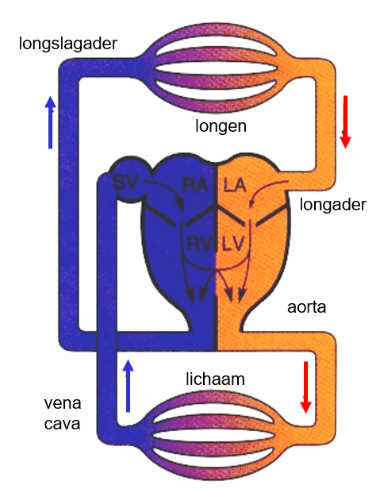complexe hersenen, maar geen cortex
* goed ontwikkeld zicht
* speciale zintuigen
  + **pineaal orgaan (derde oog)**

donker en licht onderscheiden

* + infra rood detectoren
  + **orgaan van jacobson**

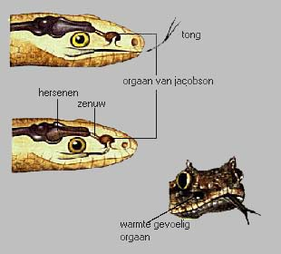

# chrodata – gnatostomata – Aves

|  |  |
| --- | --- |
| Diagnose chrodata – gnatostomata – Aves | |
| Morfologie | * **Homiotherm** * Lichaam bedekt met **veren**, schubben enkel op poten |
| Fysiologie | * zeer **licht skelet**, groot sternum, pygostyle (vergroeiing van startwervels) * **1** achterhoofdsknobbel: sauropsida = reptillia + aves * Vliegvermogen * Sterk ontwikkeld zicht, slechte reukzin * Stemorgaan (=**sytinx**) * **Verhoornde bek** zonder tanden * kleine longen maar grote **luchtzakken** * **gescheiden bloedsomloop** |
| Voortbeweging | * vliegen |
| Voortplanting | * Gescheiden geslachten * Inwendige bevruchting * Ovivipaar, slechts 1 ovarium ontwikkeld * Eieren met schaal (**amniote** eieren) * **Poikilotherm** (koudbloedig) |
| Ontwikkeling | * Uit ei en continue ontwikkeling zonder metamorfose |

## Vliegen

* Gewichtsvermindering:
  + 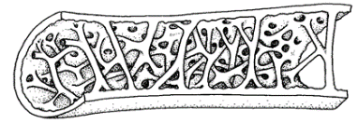Dunne holle beenderen, vergroeing van beenderen
  + Lichte pluimen
  + Longen met luchtzakken
  + Gonaden gereduceerd buiten broedseizoen
  + 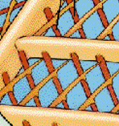Ovipaar
  + Energierijk voedsel
* Krachtproductie
  + Homoiothermie, thermishe isolatie, hoog metabolisme
  + Veel energierijk voedsel
  + Hoog-efficiënte O2-opname
  + Efficiënt O2-transport

### Bouw van de vleugel

* Opgebouwd uit voorste ledematen
* Humerus zonder pluimen
* Eigenlijke vloegel gevormd door
  + Radius, ulna
  + Metacarpalia
  + 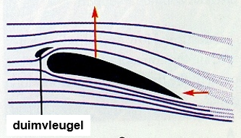Phalanges I en II
  + duimvleugel
* 2 krachten nodig
  + opwaarts
    - Gewelfde vleugelvorm zorgt voor opwaartse kracht
    - Duimvleugel verminderd turbulentie
  + Voorwaarts
    - Door neerslaan handvleugel
    - Soms ook krachten door terug naar boven brengen van handvleugel
      * Zoals kolibri

### Poten

* Bipedale gang
* Sterk ontwikkelde femur en tibotarsus
* Vergroeing van tarsalia tot tarsometatarsus (loopbeen)
* Pootspieren beperkt tot bovenbeen
* Pezen op onderpoot

### Syrinx

* Stemorgaan: membraan op luchtblaasje en lipje
* Belangrijke rol
  + Sociaal contact
  + Territoriumafbakening
  + Lokken van wijfjes
  + Alarmgeluiden
  + Bedelgeluiden

### Ademhaling

* Hoog metabolisme
* Hoog O2-verbruik
* 5 paar luchtzakken in de longen zelf
* 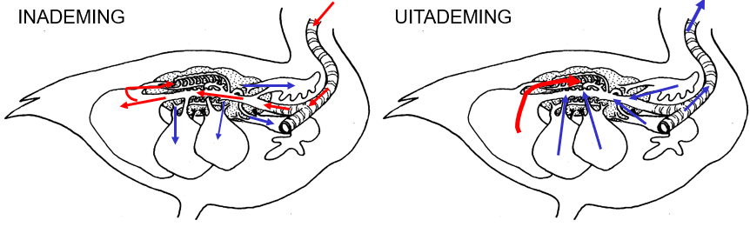Permanente gasuitwisseling door longen

### Bloedsomloop

* Twee volledig gescheiden circuits
  + Lichaamsbloedsomloop
  + Ademhalingsbloedsomloop
* Vier-kamerig hart
  + Linker en rechter atrium
  + Linker en rechter ventrikel

### Voortplanting

* Ovipaar, eieren bebroed
* Seizoenale voortplanting
* Altijd inwendige bevruchting
  + Legdarm ♀ naar buiten gestulpt
  + Tegen cloaca ♂ gedrukt
  + Sperma achtergelaten in legdarm
* Soms penis (oa watervogels)

### Vogelei

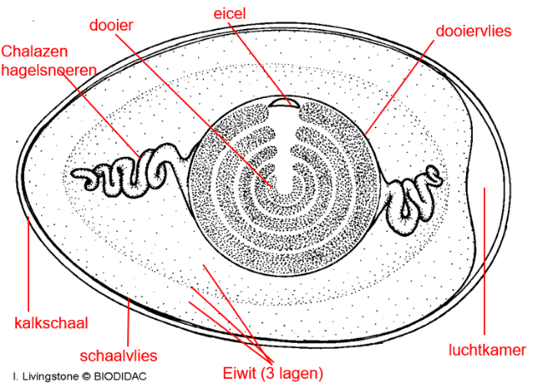Opbouw

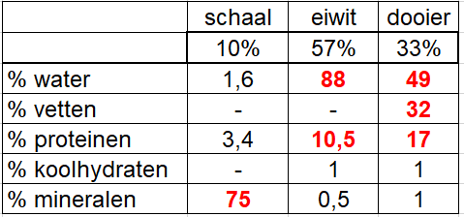

#### Eileg

* Ovarium vormt eicel
  + 1 follikel gaat versneld ontwikkelen
* Dooier errond in follikel
* Rijp dooierei opgevangen in eitrechter
* Spermacellen in eileidermond
  + Bevruchting
* Eiwit errond in oviduct
* Schaal errond in schaalkamer
* Via legdarm gelegd door uitstulping van de schaalkamer/legdarm
* Telkens maar 1 ei in ganse eileider
* Eileg om de 24u + 2u rust

#### Ontwikkeling

* Kiemschijf bestaat na 1 dag en broedt uit tot drie lagen
  + Ectoderm
  + Mesoderm
  + Entoderm
* Ontstaan van plooi rond embryo
  + **Amnion**: binnenste vlies
  + **Chorion**: buitenste vlies
* Amniale holte is gevult met vocht
* Uitstulping van achterdarm groeit tussen chorion en amnion in: **allantois**

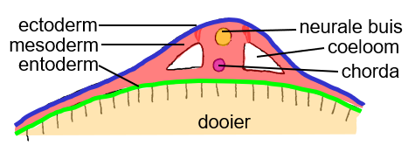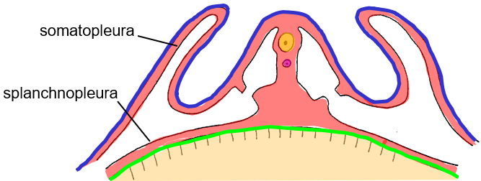

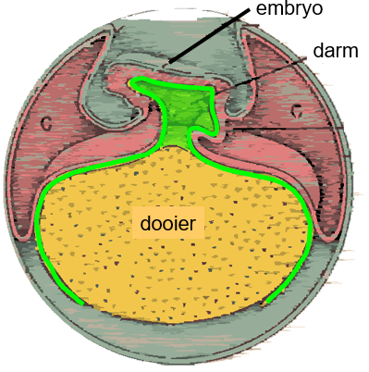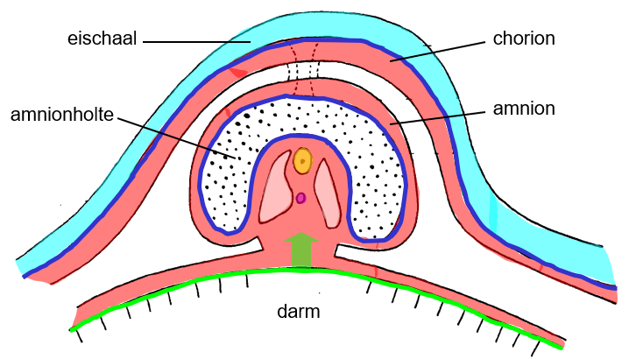

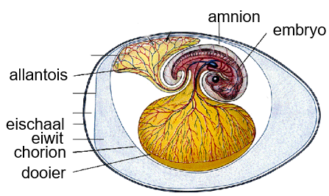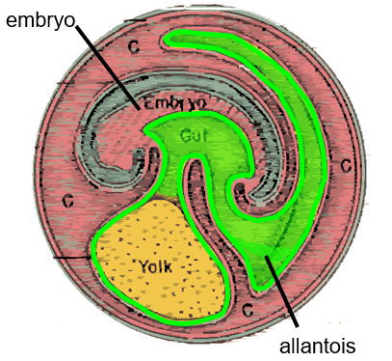

# Chordata – Gnathostomata – Mammalia

|  |  |
| --- | --- |
| Diagnose Chordata – Gnathostomata – Mammalia | |
| Morfologie | * **Homiotherm, endotherm** * Lichaam bedekt met **haren**, huid met talrijke klieren |
| Fysiologie | * **2** **achterhoofdsknobbel**, **7 halwervels**, tanden op boven en onderkaak * Beweegbare oogleden en vlezige oorschelpen * 2 paar poten * **4-kamerig hart** * Ademhaling door **longen**, luchtpijp met stemorgaan (**larynx**) * Gespierd **middenrif** * Nieren, ureters en urineblaas * **Zeer goed ontwikkelde hersenen**, 12 paar hersenzenuwen |
| Voortbeweging | * Zwemmen, lopen, klimmen |
| Voortplanting | * Gescheiden geslachten * Inwendige bevruchting met penis |
| Ontwikkeling | * Embryonale ontwikkeling in uterus met **placenta** * Jong gevoed met **melk** |

## Opbouw

### Haren (pila)

* 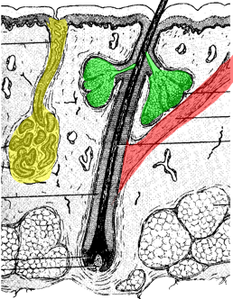In haarfollikel in epidermis
* Haarschacht bestaat uit:
  + Merg (**keratine**), soms door lucht °🡪 grijs
  + Cortex (**hard keratine**)
  + Geschubde cuticula
* Haarwortel: groei door geleidelijk afsterven van cellen
* **Kleur** word bepaald door hoeveelheid **melanine**
* **Vorm** bepaald door hoeveelheid **keratine**
* Haren kunnen worden rechtgezet door kleine spiertjes

### Huidklieren

* Talgklieren
  + Monden uit in haarfollikel
  + Waterafstotende talg
  + Ook op onbehaarde lichaamsdelen
* Zweetklieren
  + Plaats en aantal sterk variabel
  + Thermoregulatie
  + Samenstelling als serum – macro molecule
* Apocriene klieren
  + Tubulaire epidermale instulpingen
  + Functie onbekend
  + Soms als stinkklieren

## Melkklieren

* Ontstaan op melklijst (° oksel 🡪 lies)
* Omgeven door vet en bindweefsel
* Afvoergangen (=**ductus lactiferus**) verwijd tot sinussen (**sinus lactiferus**)
* Uitmondend in tepels (**papilla**)
* Hormonale sturing
  + **Oestrogenen, progesteron**: ontwikkeling klieren tijdens puberteit
  + **Prolactine**: melkproductie
  + **Oxytocine**: melkafgifte

### Tanden

* **Kroon-hals-wortels**
* In **alveole**
* Opgebouwd uit
  + **Dentine**: hard beenweefsel
  + **Email**: zeer hard, accellulair
  + **Pulpa**
    - Bindweefsel
    - Bloedvaten
    - Zenuwen
* **Homodont**: alle tanden gelijk
* **Heterodont**
  + **Incisici :** snijtanden
  + 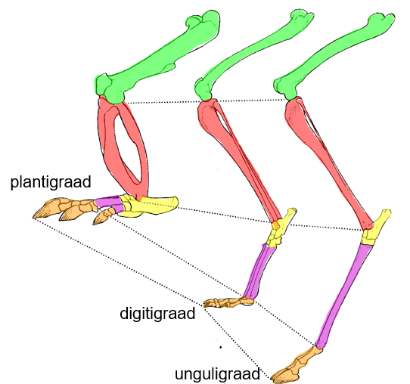**Canini :** hoektanden
  + **Premolares**
  + **Molares :** kiezen

### Ledematen

* Vlieghanden
* Zwemmen : vinnen, flippers
* Lopende zoogdieren
  + **Plantigraad**: zoolganger
  + **Digitigraaf**: teengangers
  + **Unguligraaf**: teentopgangers

### Voortplanting

Monotremata

* Eileggend
* Grote telocitale eieren
* Eicel met veel dooier

Placentalia

* Oligolecitale eicel
* Geen omhulsels rond ei
* Lange ontwikkeling in uterus
* Embryonale eivliezen
* Navelblaasje
* Allentois
* Placenta
* Omgeven door albumine en keratineuze schaal
* Uitbroeden in nest of incubatorium
* Toch mamalia:
  + Haren
  + Mammae

Marsupialia

* Kleine telolecitale eieren
* Dunne albuminelaag
* Slechts korte ontwikkeling in uterus
* Jong in onvoldragen toestand geboren